GK7101芯片手册

湖南国科微电子有限公司
2015-08-20
v0.2
修订历史
Version. | Date | Author | Approved By | Modification
0.1 | 2015/5/23 | 秦刚 | 秦刚 | 初始草稿
0.2 | 2015/8/20 | 孙勇 | 孙勇 | 修改部分错误
Note 1：Do please update this table each time you change this document.

产品概述

介绍
GK7101是针对高清IP Camera产品开发的一款低功耗的SOC芯片，支持1080@30p图像的多码流H.264格式编码，及高质量的ISP处理，支持主流的多种sensor，内置DDR2，内置Ethernet PHY，内置Audio Codec以及Efuse加密模块。

系统功能

处理器内核
- 嵌入式ARM1176ZJFS处理器
- 频率最高可达600MHz
- 集成MMU单元
- 16K I-Cache和16KD-Cache

ISP
- 支持3A（AE/AWB/AF）
- 坏点校正
- 图像增强
- 暗电流校正
- 数字宽动态对比增强（WDR）
- 3D降噪功能
- 支持镜头畸变校正
- 提供ISP tuning tool

视频编码能力
- 支持Baseline/Main/High profile L4.1 H.264编码
- 支持JPEG Baseline格式编码
- 支持多路码流输出，最高支持1080p@30 + 576p@30 + CIF@30 + JPEG@1fps
- CBR/VBR码率控制
- 支持对感兴趣区域（ROI）编码
- 可配置GOP长度，支持I/P/B帧

音频编解码
- 支持多种音频编解码协议G.711、G.726、AAC、MP3
- 支持回波抵消功能

视频接口
- 支持8/10/12 bit RGB Bayer输入，时钟频率最高81MHz
- 支持与Sony、Aptina、OmniVision、Panasonic等主流CMOS Sensor对接
- 兼容多种sensor电平
- 支持1路CVBS输出接口
- 支持OSD图像叠加

音频接口
- 内部集成Audio Codec
- 24bit数字音频I2S输入输出接口

外围接口
- 集成高精度32.768K RTC
- 3个UART接口，其中1个可转换RS485
- 2个主从SPI接口
- 2个I2C接口，其中1个自适应Sensor电平
- 4个PWM接口
- 集成2通道10bit SAR-ADC
- 1个USB 2.0 OTG接口
- 1个SDIO 2.0接口
- 1个IR接口
- 内部集成10M/100M全双工/半双工 Ethernet PHY，提供RMII接口外接PHY
- 55个GPIO，可根据需求任意配置

外部存储接口
- 内部集成1Gb DDR2，16bit DDR2@800MHz
- SPI Nor/Nand Flash接口，支持1/2/4线模式
- 可选择从SPI Nor或者SPI Nand启动

真待机
- 内置MCU，支持真待机功能
- 支持红外、按键、GPIO报警唤醒主系统
- 系统待机电流60uA

加解密
- 内部集成128KB Efuse
- 支持DES/3DES/AES加密算法
- 支持客户自定义Key的加密启动

芯片规格
- 芯片典型功耗900mW（包括DDR功耗）
- 内核电压1.1V，IO3.3V，DDR2 1.8V
- 工作温度 -20 ~ +85
- TFBGA 228pin封装，0.65管脚间距，
- 11mm x 11mm

应用场景
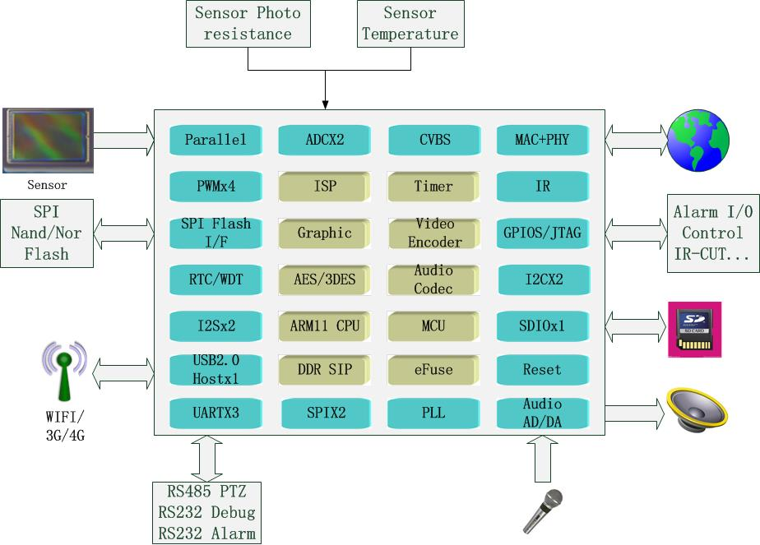
Figure 1.3.1 应用场景示意图

SOC框图
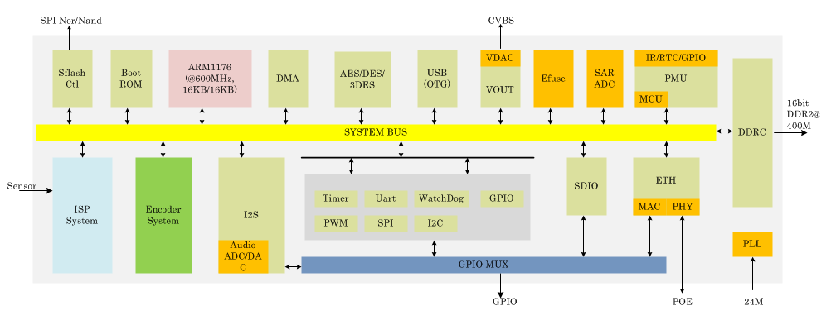
Figure 1.4.2 SOC系统框架图

硬件特性

封装与管脚

封装
GK7101芯片采用TFBGA 228封装，封装尺寸为11mm*11mm ，管脚间距为0.65mm，详细封装参见图。
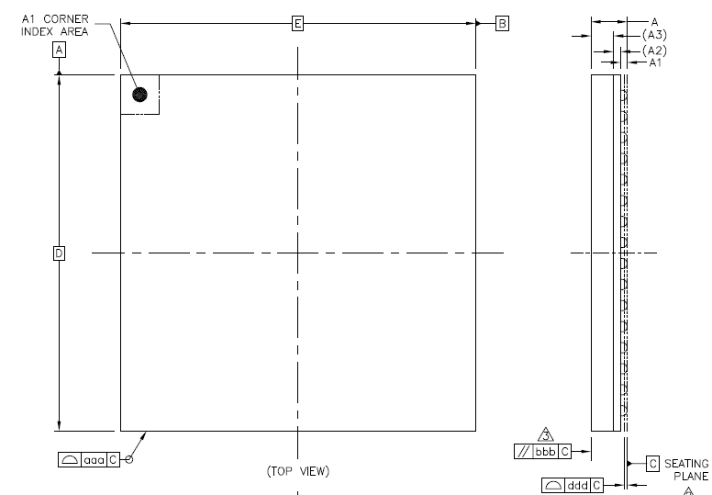
Figure 2.1.3 芯片封装顶视图

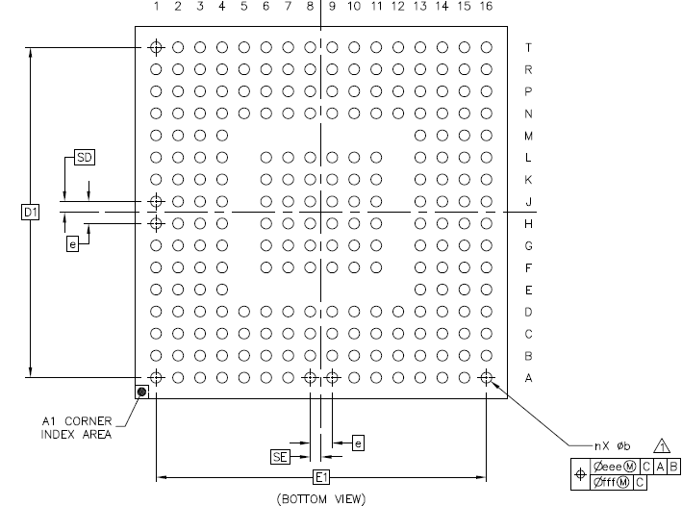
Figure 2.1.4 芯片封装底视图

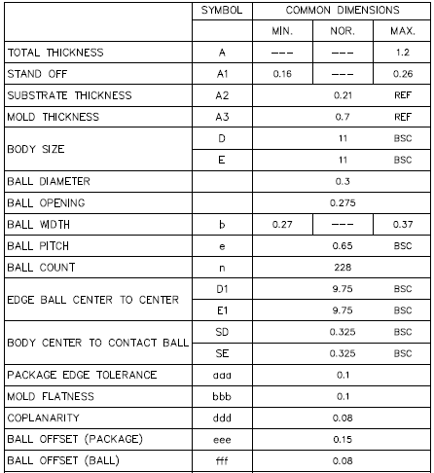
Table 2.1.1 封装参数说明表

管脚分布
GK7101的管脚有228个，管脚分布见图
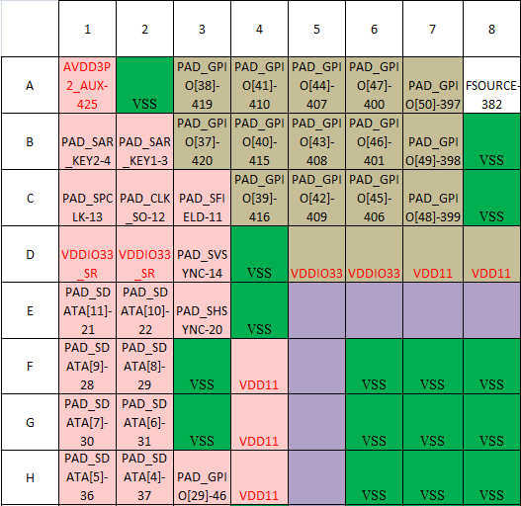
Figure 2.1.5 管脚分布图Part1

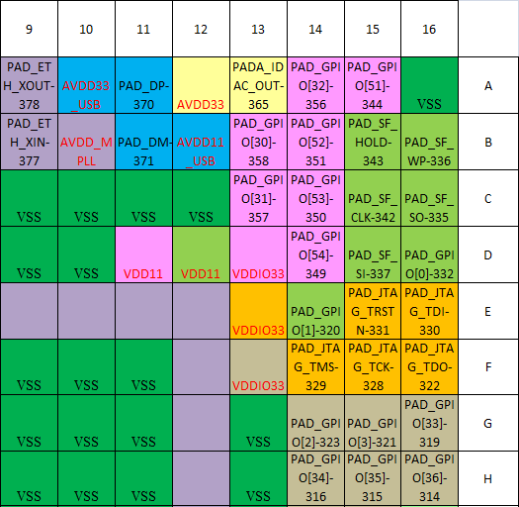
Figure 2.1.6 管脚分布图Part2

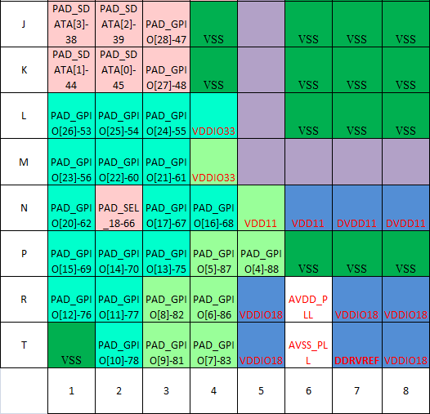
Figure 2.1.7 管脚分布图Part3

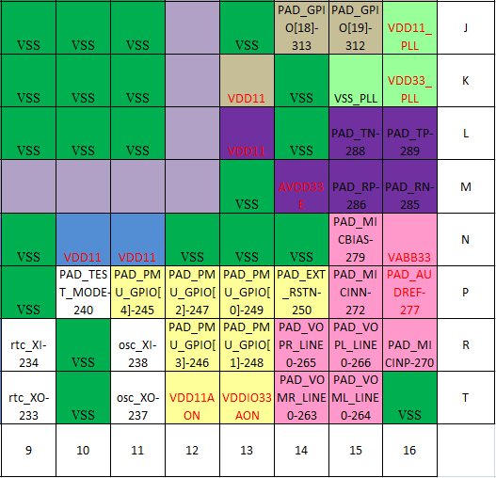
Figure 2.1.8 管脚分布图Part4

管脚描述

全局及测试接口管脚
PIN | 管脚名称 | 方向 | 电压(V) | 描述
R11 | OSC_XI | I | 3.3 | 系统时钟（24M）
T11 | OSC_XO | O | 3.3 | 系统时钟输出
R9 | RTC_XI | I | 3.3 | RTC时钟（32.768K）
T9 | RTC_XO | O | 3.3 | RTC时钟输出
P10 | PAD_TEST_MODE | I | 3.3 | 1：测试模式 0：工作模式
P14 | PAD_EXT_RSTN | I | 3.3 | 全局系统复位（低有效）

Sensor接口管脚
PIN | 管脚名称 | 方向 | 电压(V) | 描述
E1 | PAD_SDATA[11] | I | 3.3/2.5/1.8 | Sensor并口数据信号11
E2 | PAD_SDATA[10] | I | 3.3/2.5/1.8 | Sensor并口数据信号10
F1 | PAD_SDATA[9] | I | 3.3/2.5/1.8 | Sensor并口数据信号9
F2 | PAD_SDATA[8] | I | 3.3/2.5/1.8 | Sensor并口数据信号8
G1 | PAD_SDATA[7] | I | 3.3/2.5/1.8 | Sensor并口数据信号7
G2 | PAD_SDATA[6] | I | 3.3/2.5/1.8 | Sensor并口数据信号6
H1 | PAD_SDATA[5] | I | 3.3/2.5/1.8 | Sensor并口数据信号5
H2 | PAD_SDATA[4] | I | 3.3/2.5/1.8 | Sensor并口数据信号4
J1 | PAD_SDATA[3] | I | 3.3/2.5/1.8 | Sensor并口数据信号3
J2 | PAD_SDATA[2] | I | 3.3/2.5/1.8 | Sensor并口数据信号2
K1 | PAD_SDATA[1] | I | 3.3/2.5/1.8 | Sensor并口数据信号1
K2 | PAD_SDATA[0] | I | 3.3/2.5/1.8 | Sensor并口数据信号0
C3 | PAD_SFIELD | I | 3.3/2.5/1.8
C2 | PAD_CLK_SO | O | 3.3/2.5/1.8 | Sensor工作参考时钟
C1 | PAD_SPCLK | I | 3.3/2.5/1.8 | Sensor并口数据同步时钟
D3 | PAD_VSYNC | I | 3.3/2.5/1.8 | Sensor并口数据场同步信号
E3 | PAD_HSYNC | I | 3.3/2.5/1.8 | Sensor并口数据行同步信号
N2 | PAD_SEL_18 | I | 3.3 | Sensor工作电压选择  1：1.8V  0：2.5V/3.3V

JTAG接口管脚
PIN | 管脚名称 | 方向 | 电压(V) | 描述
F16 | PAD_JTAG_TDO | O | 3.3 | JTAG数据输出
F15 | PAD_JTAG_TCK | I | 3.3 | JTAG时钟输入
F14 | PAD_JTAG_TMS | I | 3.3 | JTAG模式选择输入
E16 | PAD_JTAG_TDI | I | 3.3 | JTAG数据输入
E15 | PAD_JTAG_TRSTN | I | 3.3 | JTAG复位输入

Efuse管脚
PIN | 管脚名称 | 方向 | 电压(V) | 描述
A8 | FSOURCE | I | Analog 1.8 | Efuse烧写时接1.8V，读取时接地

低速传感器接口管脚
PIN | 管脚名称 | 方向 | 电压(V) | 描述
B2 | PAD_SAR_KEY1 | I | Analog 3.3 | 传感器通道1
B1 | PAD_SAR_KEY2 | I | Analog 3.3 | 传感器通道2

Video DAC管脚
PIN | 管脚名称 | 方向 | 电压(V) | 描述
A13 | PADA_IDAC_OUT | O | Analog 3.3 | CVBS模拟信号视频输出

Audio Codec管脚
PIN | 管脚名称 | 方向 | 电压(V) | 描述
R16 | PAD_MICINP | O | Analog 3.3 | 麦克风差分输入
P15 | PAD_MICINN | I | Analog 3.3 | 麦克风差分输入
N15 | PAD_MICBIAS | O | Analog 3.3 | 麦克风偏置电压
T14 | PAD_VOMR_LINE0 | O | Analog 3.3 | 音频右声道差分输出
R14 | PAD_VOPR_LINE0 | O | Analog 3.3 | 音频右声道差分输出
T15 | PAD_VOML_LINE0 | O | Analog 3.3 | 音频左声道差分输出
R15 | PAD_VOPL_LINE0 | O | Analog 3.3 | 音频左声道差分输出
P16 | PAD_AUDREF | I | Analog 3.3 | 音频参考电压，外接2.2uF电容

Ethernet管脚
PIN | 管脚名称 | 方向 | 电压(V) | 描述
M16 | PAD_RN | I | Analog 3.3 | 以太网输入差分信号
M15 | PAD_RP | I | Analog 3.3 | 以太网输入差分信号
L15 | PAD_TN | O | Analog 3.3 | 以太网输出差分信号
L16 | PAD_TP | O | Analog 3.3 | 以太网输出差分信号
B9 | PAD_XTAL_IN | I | Analog 3.3 | 以太网参考时钟（24M）
A9 | PAD_XTAL_OUT | O | Analog 3.3 | 以太网参考时钟输出

SFLASH管脚
PIN | 管脚名称 | 方向 | 电压(V) | 描述
C16 | PAD_SF_SO | I/O | 3.3 | 数据输出信号，两线/四线模式下为数据双向信号
B16 | PAD_SF_WP | I/O | 3.3 | 写保护信号，四线模式下为数据双向信号
D15 | PAD_SF_SI | I/O | 3.3 | 数据输入信号，两线/四线模式下为数据双向信号
C15 | PAD_SF_CLK | O | 3.3 | SFLASH时钟信号
B15 | PAD_SF_HOLD | I/O | 3.3 | HOLD信号，四线模式下为数据双向信号
注：SF_CSN0/CSN1固定为GPIO0/1

系统GPIO复用管脚
PIN | 管脚名称 | 方向 | 电压(V) | 描述
 | PAD_GPIO[54:0] | I/O | 3.3 | 通用双向管脚，可通过软件任意配置输入、输出、硬件模式、软件模式
 | PAD_PMU_GPIO[4:0] | I/O | 3.3 | 通用双向管脚，可通过软件任意配置输入、输出、硬件模式、软件模式。在Always_On模块内，系统上电、红外、报警等功能

系统

时钟结构
GK7101系统外部晶振为24M，有6个PLL。
- PLL_SYS为主PLL，用于产生系统总线及外设的工作时钟
- PLL_DDR为DDR相关电路提供时钟。（此PLL在DDR PHY内部）
- PLL_ARM为ARM相关电路提供时钟
- PLL_SENSOR为SENSOR相关时钟域
- PLL_AUDIO为音频相关电路提供相应时钟
- PLL_VIDEO为视频相关电路提供相应时钟

时钟配置说明
GK7101 PLL模块有两种工作模式：整数模式和小数模式

REFDIV[5:0]:输入参考时钟分频系数（1~63）
FBDIV[11:0]：VCO分频系数（整数模式：16~2400 小数模式：20~240）
POSTDIV1[2:0]：输出时钟分频系数1（1~7）
POSTDIV2[2:0]：输出时钟分频系数2（1~7）
FRAC[23:0]：VCO小数部分分频系数

输出时钟频率计算公式
整数模式：Fout=(Fin/ REFDIV)*FBDIV/ POSTDIV1/ POSTDIV2
小数模式：Fout=(Fin/ REFDIV)*(FBDIV+ FRAC/2²⁴)/ POSTDIV1/ POSTDIV2

CPU
GK7101内部采用ARM1176ZJFS处理器，主频最高600MHz，16K ICache以及16K DCache。

CPU特点
- 支持TrustZone保密性扩展。
- 支持智能功耗管理。
- 支持高速AMBA总线。
- 支持8级流水结构。
- 支持分支预测功能。
- 支持两级中断延迟配置。
- 内部使用CP14与CP15协处理器。
- 支持VFP协处理器。
- 支持外部协处理器接口。
- 支持指令与数据MMU。
- 支持指令与数据Cache，包括一个具有Hit-Under-Miss功能的非阻塞的数据Cache。
- 支持虚拟序列与物理地址Caches。
- 64位Cache接口位宽。
- 支持一级缓存TCM。
- 支持Trace功能。
- 支持基于JTAG的调试。

功能描述
ARM11内部为ARM1176核，ARM1176使用的I/RW接口支持64bit AXI总线协议，使用的P/D接口支持32bit AXI总线协议。在ARM11模块内部，使用了多个64/32bit的AXI2AHB桥，使其输出接口为支持64bit AHB总线协议的I/RW接口以及支持32bit AHB总线协议的P接口（D接口不使用）。其中，I/RW接口用于与指令、数据缓存连接；P接口用于与系统AHB总线上的一个MASTER模块相连。
系统内部的高速模块采用32bit AHB总线互联，低速模块采用32bit APB总线连接，APB总线通过APB桥与AHB总线连接。
由于系统使用P接口与系统AHB总线相连，因此在ARM11软件中需要将系统外设地址空间映射至P接口。
CPU与总线接口时序请参见AXI/AHB/APB标准协议。

工作方式
请参见ARM1176-JZFS使用手册。

Boot机制

概述
当系统启动后，CPU从Boot Rom中读出指令。按照BootCode的指引，CPU将Sflash里的Image拷贝至DDR中，然后运行。
根据sflash中存放的Image是明文还是密文，可将Boot机制分为普通启动和加密启动。即若为普通启动，CPU直接将明文Image拷贝至DDR运行；若为加密启动，CPU先将密文Image通过解密引擎解密成明文，在拷贝至DDR，然后运行，Boot 完成。

特点
- Boot ROM 大小为2.5KB （从0x0 到0xA00）
- 支持SPI NOR Flash或者SPI NAND Flash启动
- 支持从EFUSE读取不同模式来做不同模式的启动
- 支持AES/DES 全数据加密启动，且解密过程在芯片内部进行，解密密钥从EFUSE中读取，软件无法得到AES key

普通启动
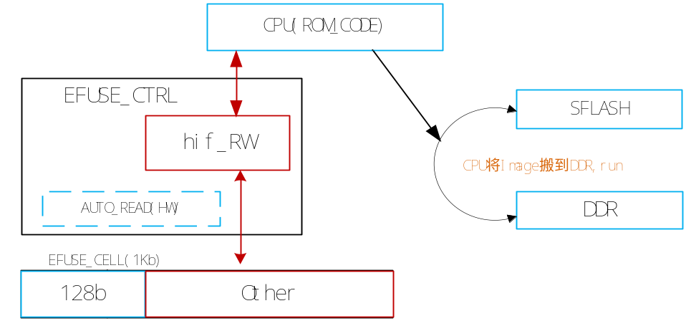
Figure 3.5.9 普通启动系统硬件框图

如上图所示，Boot_code读取Efuse中的是否加密启动标志位。若标志为普通启动，则CPU直接将Sflash中的内容拷贝到DDR，运行Image，普通启动完成。

加密启动
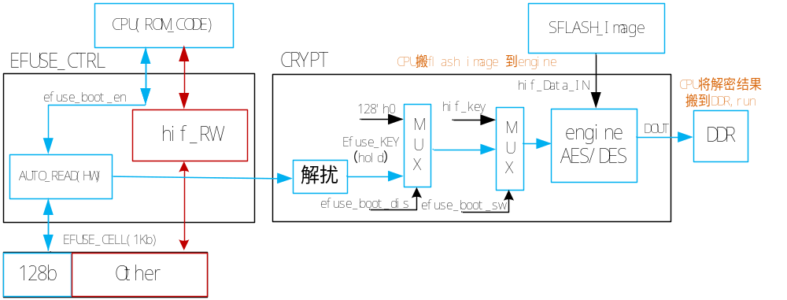Figure 3.5.10 加密启动系统硬件框图

如上图所示，芯片加密启动过程中涉及两个硬件模块:EFUSE_CTRL和Crypt。EFUSE_CTRL负责控制读取EFUSE区域中的信息。crypt模块负责将flash中的加密数据解密。EFUSE区域中前128bits为flash image解密密钥key1，软件无法通过CPU读出此128bits。解密时密钥key1由硬件输出至Crypt模块,并经过解扰生成key0作为解密密钥。crypt模块支持AES/DES两种加解密方式，可以通过配置EFUSE 中的engine_sel_bit配置决定使用哪种引擎加解密。

Efuse控制器

概述
Efuse控制模块接收AHB接口的读写控制信号，根据efuse芯片写入\读出信号的时序要求产生读写efsuse的控制信号。

特点
- Efuse接口时序寄存器可调
- 开辟有CPU不可见的安全区
- 标准AHB接口，方便挂载

功能描述
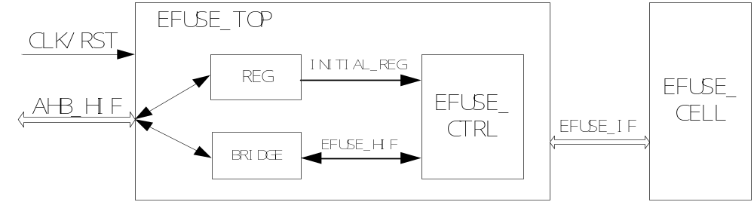
Figure 3.6.11 EFUSE_TOP 硬件框图

Error: Reference source not found 描述了EFUSE控制器的硬件框图，Efuse控制模块接收HIF接口的读写控制信号，根据efuse芯片写入\读出信号的时序要求产生读写efsuse的控制信号。
下面各图为HIF端及efuse端接口时序图：
Error: Reference source not found 描述了HIF接口读数据的时序图。
Error: Reference source not found 描述了HIF接口写数据的时序图。
图 Error: Reference source not found 描述了efuse数据写入的时序关系图，
图 3.6.5描述了efuse数据读出的时序关系图，
表3.6.1说明了efuse数据写入时的信号的建立，保持时间的要求。
表3.6.2说明了efuse数据读出的信号的建立，保持时间的要求。
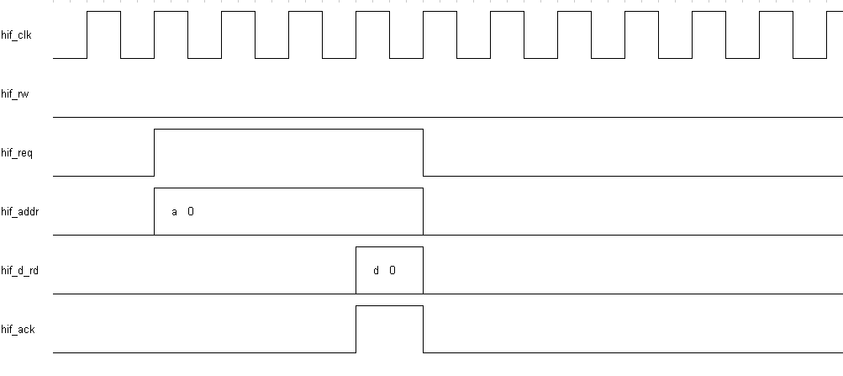
Figure 3.6.12 HIF接口读数据时序图

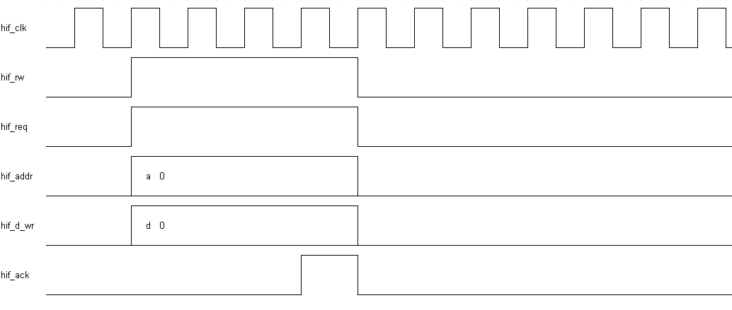
Figure 3.6.13 HIF接口写数据时序图

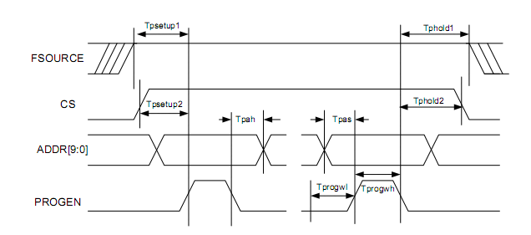
Figure 3.6.14 efuse数据写入时序图

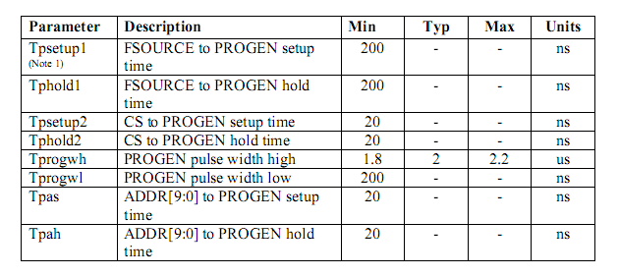
Table 3.6.2 efuse数据写入时序要求表
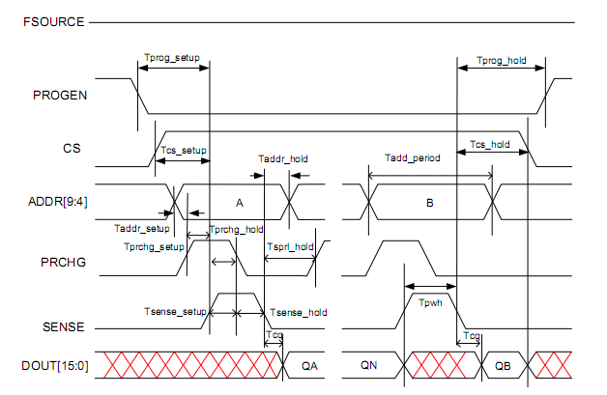
Figure 3.6.15 efuse数据读出时序图

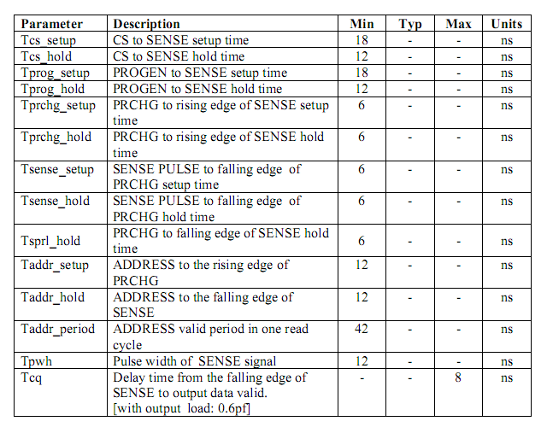
Table 3.6.3 efuse数据读出时序要求表

接口时序
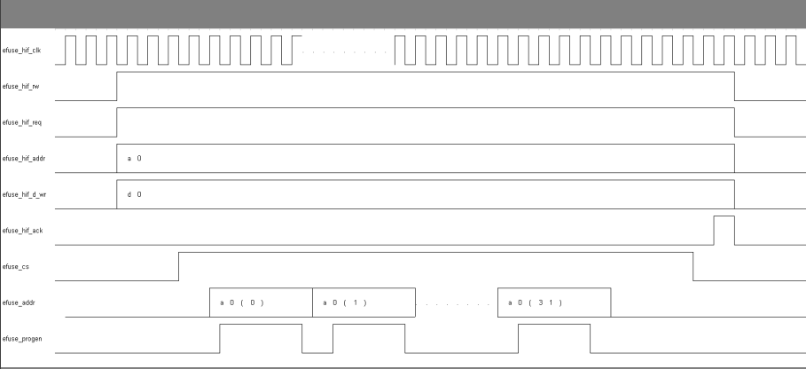
Figure 3.6.16 HIF写efuse时序图

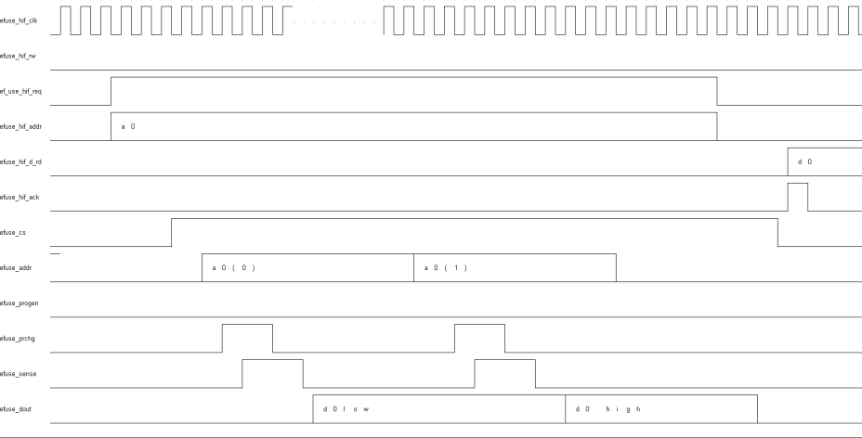
Figure 3.6.17 HIF读efuse时序图

工作方式

初始化
在Efuse_ctrl工作之前，为了和Efuse器件要求的接口时序相对应，需要对其进行初始化，即配置寄存器EFUSE_CTRL_REG,当Efuse_ctrl时钟频率为138MHz时，该寄存器值应为0x4551C119。

硬件自动读取
为安全启动流程，我们将Efuse前128位开辟为秘钥区，只有硬件逻辑可以读取，CPU不可读取。Efuse_ctrl初始化后，置位寄存器EFUSE_BOOT_EN,硬件逻辑开始读出前128位 Efuse数据,传到加解密引擎中，并置RD_BOOT_OK为1，表示128位读完成。

加密引擎

概述
此加密引擎挂载在AHB总线上，支持AES和DES加密解密通用引擎。AES引擎支持128/192/256bit 三种KEY选择，128数据输入，128bit结果输出。DES引擎为标准的64bit KEY，64bit 数据输入，64bit 数据输出。

特点
- 支持AES128/AES192/AES256
- AES/DES拥有独立的中断源
- AHB总线接口，灵活配置

功能描述
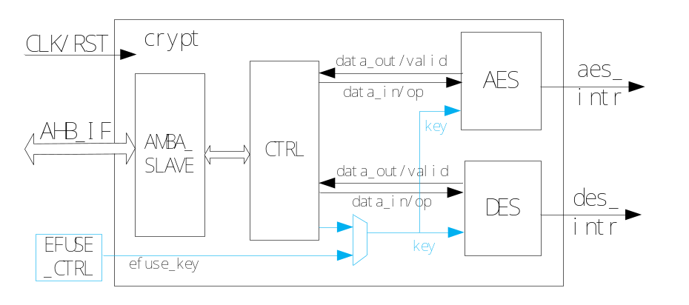
Figure 3.8.18 加密引擎模块框图

如上图所示，配置寄存器，写入数据及读出处理后的数据，都由CPU通过AHB总线完成。引擎的KEY可以选择由AHB写入或者Efuse_ctrl模块提供。引擎工作时，按照流程依次输入KEY，FLAG，DATA然后等待引擎ready信号置1，就可以读取处理后的结果。如果中断使能为打开，当处理完成时会产生中断。

工作方式
- 通过AHB总线写入key（AES 128bit/192bit/256bit 或者DES 64bit）
- 写FLAG（ 0：加密/ 1：解密）
- 写需要加密或解密的数据（AES 128bit或者DES 64bit）
- 等待Output_Ready置1或收到中断后，就可以从输出数据寄存器中读取处理后的数据
- 当读取完成后，就能输入下一个数据。如果要更新KEY或FLAG,要在更新数据之前更新。

GPIO

概述
GPIO模块为通用接口模块，用户可以根据实际系统使用需求对芯片管脚与芯片内部功能所使用的功能接口进行配置，提高了芯片应用的灵活性。

特点
- GPIO模块采用了全路由方式设计，使GPIO管脚与内部模块功能接口可以任意配置，具有完全的配置灵活性。
- 支持最多64个GPIO配置。
- 支持外部中断源配置。

功能描述
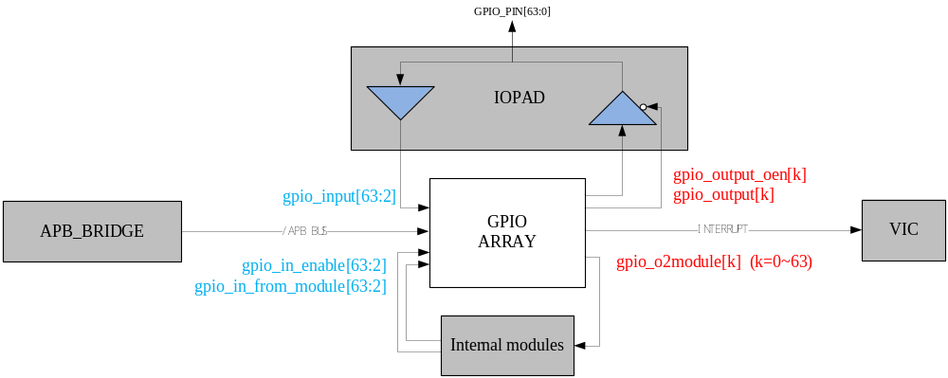Figure 3.9.19 GPIO结构图

GPIO结构设计如上图所示。GPIO模块通过APB总线进行配置，最多可以支持64个GPIO管脚（当前系统实际使用了55个GPIO管脚）。同时GPIO支持由芯片外部输入中断，通过VIC向系统CPU触发中断。

工作方式

GPIO输入与中断
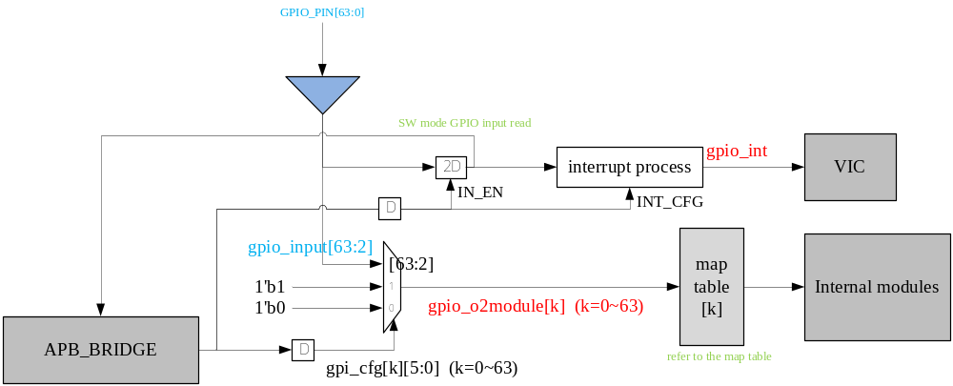
Figure 3.9.20 GPIO输入与中断

GPIO输入与中断设计如上图所示。gpio_o2module[k](k=0~63)与内部模块的连接关系，以及各个信号对应的配置地址映射表如下(map table)。配置gpio_o2module[k]对应的gpi_cfg[k]寄存器，完成其与GPIO_PIN[63：2]的MUX选择（GPIO_PIN[1:0]不用于输入模式，被2’b10占用）。

GPIO输出
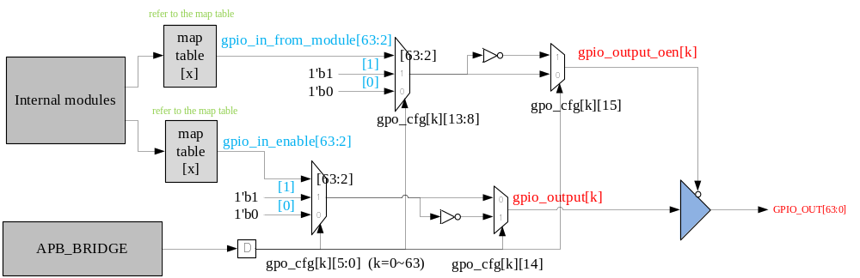
Figure 3.9.21 GPIO输出设计

GPIO输出设计如上图所示。内部模块信号与gpio_in_from_module[x]以及gpio_in_enable[x] (x=0~63)的映射关系如下（map table）。

真待机模块

概述
系统的真待机模块为PMU模块，该模块内部集成了一个MCU、，这使得系统在主 CPU及主要功能模块下电后，可以继续使用PMU中的MCU（C8051）进行待机工作，并控制系统从待机状态恢复，从而实现了真待机功能。

特点
- 支持IR接收机功能，并能向系统CPU请求中断。
- 支持5个GPIO；
- 支持系统控制寄存器配置。
- 支持RTC模块完成计时、定时功能，支持秒、分、小时、天计时。

功能描述
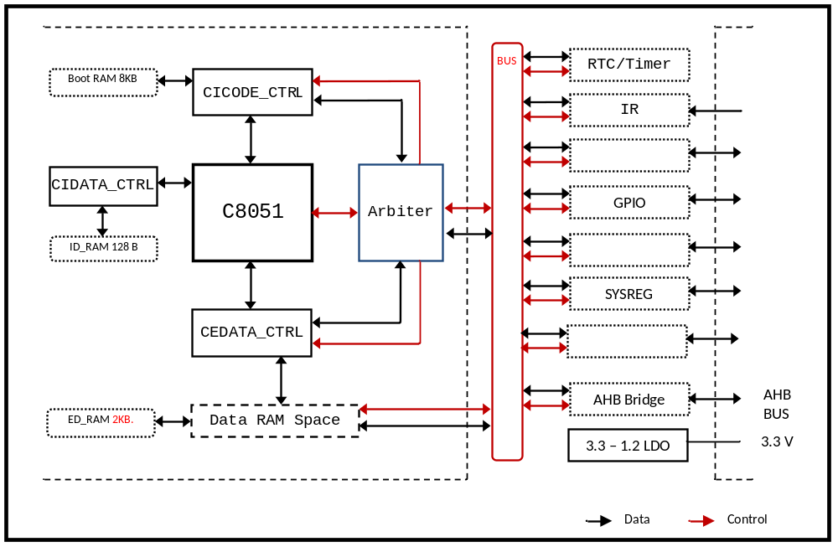Figure 3.10.22 PMU模块系统框图

PMU模块系统框图如上图所示，包括MCU（C8051），RTC，IR接收机，GPIO，中断处理等功能。

RTC功能
RTC模块为真实时间控制器，输入时钟为24MHz/32.768KHz，它通过配置内部寄存器PRE_SCALER来控制计数器，使其输出1Hz计时时钟，同时输出对应的系统中断。系统CPU通过计时相关的寄存器获得当前时间信息，支持秒，分，时，天的计时信息输出。可以通过配置内部寄存器选择采用24MHz时钟或32.768KHz时钟进行计数。
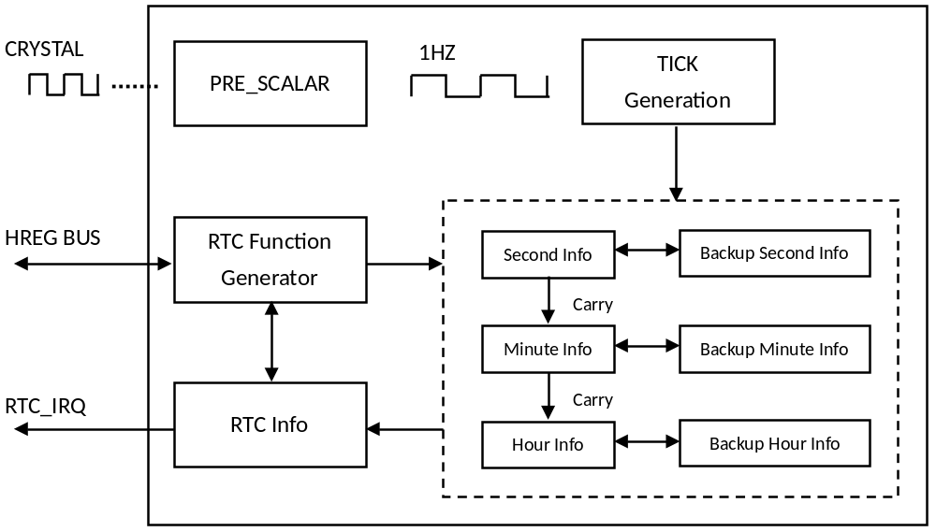Figure 3.10.23 RTC系统结构

RTC系统结构如上图所示。
RTCREG_DIV0 – RTCREG_DIV3组成pre-scalar寄存器，该寄存器可以通过HREG总线访问：
pre-scalar[31:0] = {RTCREG_DIV3, RTCREG_DIV2 ,RTCREG_DIV1, RTCREG_DIV0}
例如，使用24MHz输入，则pre-scalar应配置为 (0x16e3600-1)。
由于RTC支持24MHz/32.768KHz两个时钟输入，RTCREG_CFG[0]( module_enable寄存器)或RTC计数器软复位应先配置为“0”，当RTCREG_DIV0 – RTCREG_DIV3以及其它寄存器配置完成，如果使用32KHz时钟则需等待至少5个32.768KHz时钟周期的时间后（约为30.52us），才可以配置模块使能或软复位为“1”。
注意：如果module_enable寄存器配置为0，则RTC内所有逻辑单元会复位为初始值。

IR功能
IR接收机模块支持对脉冲宽度调制信号的解析。硬件通过寄存器配置可以完成对IR输入信号的边沿长度测量，从而软件可以通过分析输入信号信息译码得到接收的信息。硬件通过四个深度可编程的FIFO缓存测量信息，并可以产生对应的IRQ中断。
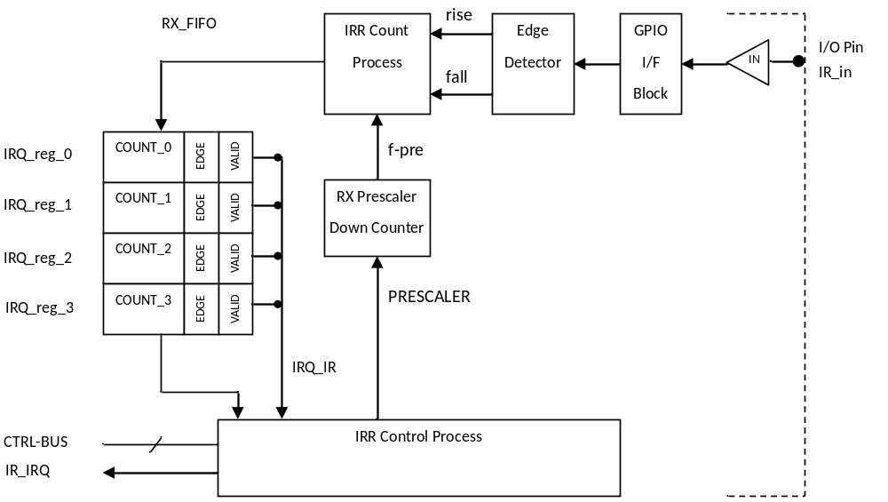Figure 3.10.24 IR接收机结构图

IR接收机结构如上图所示。IR输入信号通过GPIO模块送至IR模块接口。通过沿检测模块对输入信号的脉冲宽度进行测量，得到的有效结果被保存在RX_FIFO中，同时给出数据有效标志与沿类型信息。系统CPU通过读取相关寄存器信息来完成对输入数据的解析。
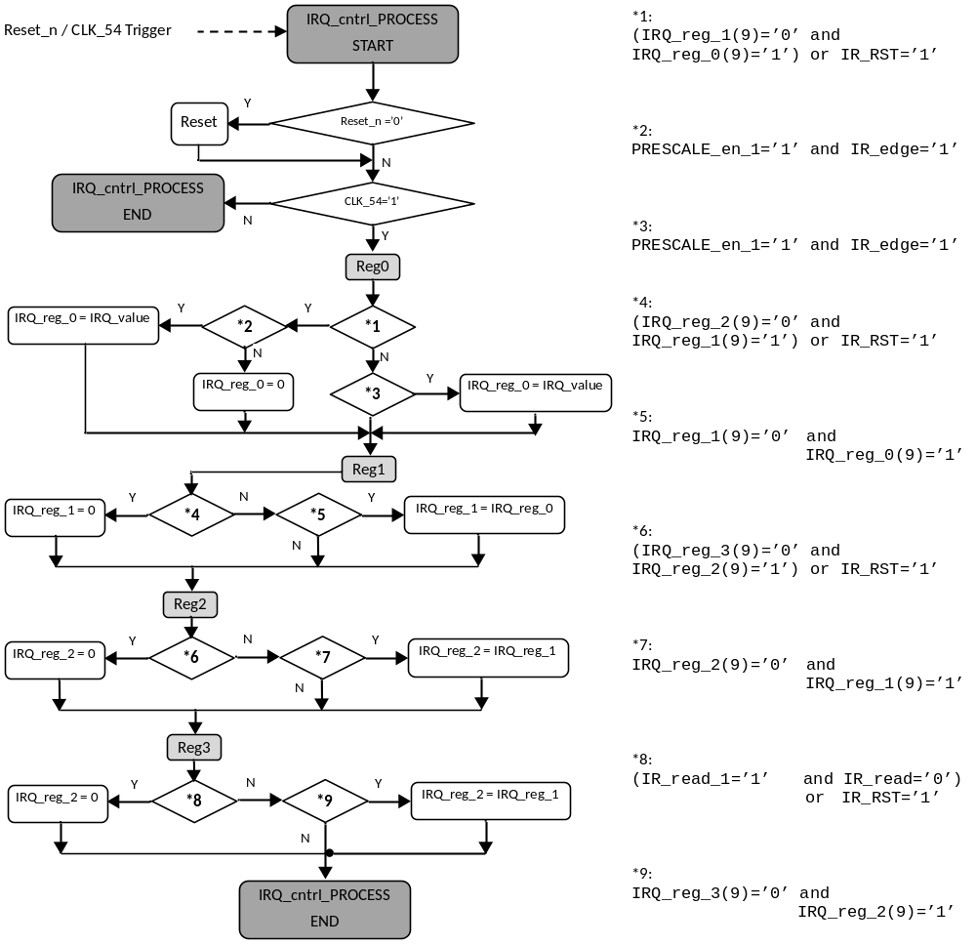Figure 3.10.25 IR控制处理流程

上图为IR控制处理流程。该流程主要处理四个10bit位宽的RX_FIFO寄存器，执行过程从IRQ_REG_0开始到IRQ_REG_3结束。RX_FIFO的MSB位表明了脉冲测量值是否有效。RX_FIFO[8]保存了边沿类型信息，1表示下降沿，0表示上升沿。
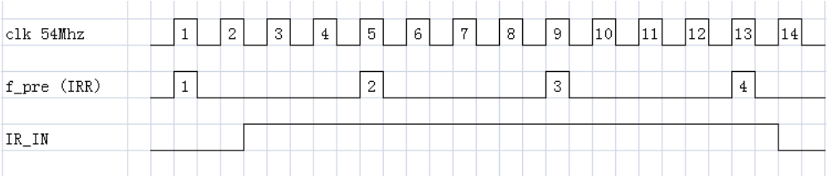Figure 3.10.26 IR接收机处理范例

上图为IR接收机处理的例子。IRR prescaler配置为3（PRESCALER=3）。如果使能了双沿功能（IRR_Config.NEG_EDGE_ENABLE = 1, IRR_Config.POS_EDGE_ENABLE = 1），则以下信息将保存至RX_FIFO：COUNT = 2, EDGE_VALUE = 1, DATA_VALID=1。

GPIO功能
GPIO模块有两个模式，软件模式与硬件模式。GPIO初始化为硬件模式。GPIO模块结构如下图所示。
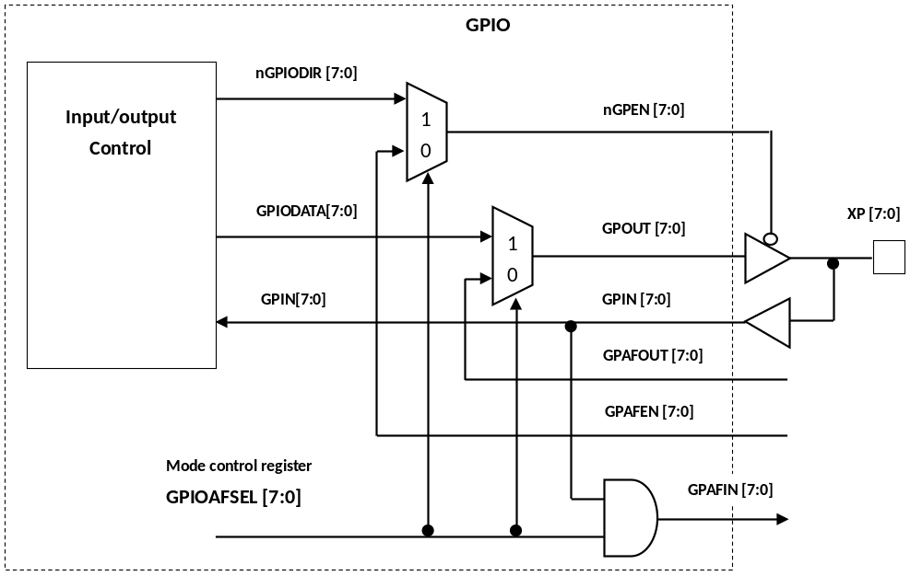Figure 3.10.27 GPIO模块结构图

中断功能
所有PMU外设模块的中断都被送至中断处理模块，经IRQ mask与IRQ clear处理后输出两组中断，一组为XINT用于CPU与MUX；一组为PHERI_INT[7:0]用于MCU处理。

工作方式

上电与工作流程
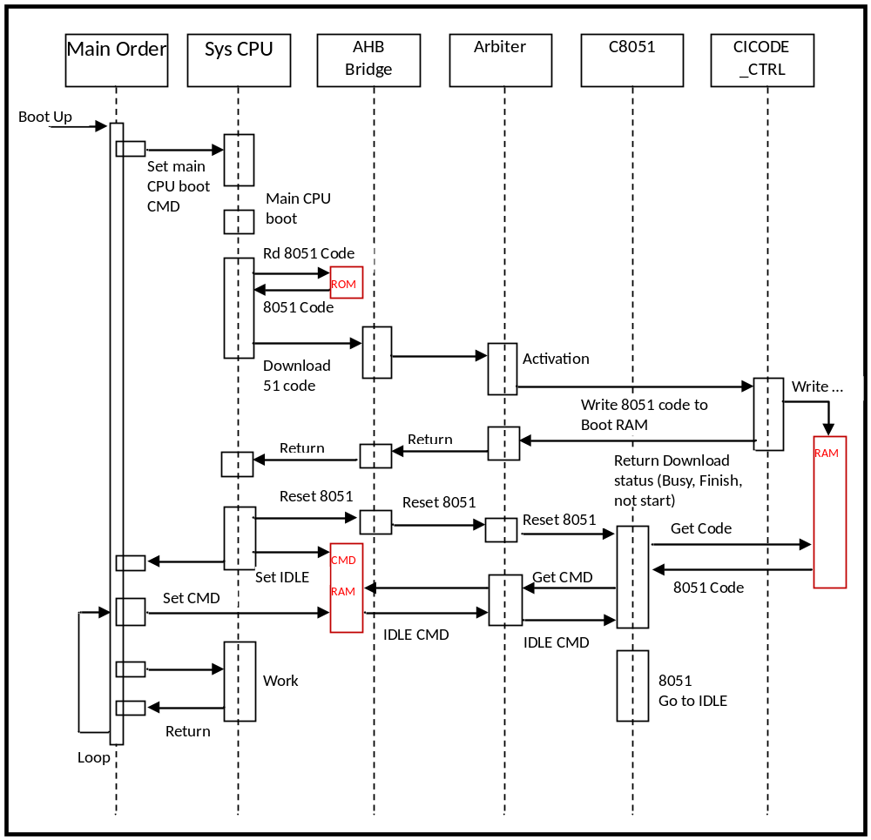Figure 3.10.28 PMU系统上电与工作流程

PMU系统上电与工作流程如上图所示。
在上电过程中，系统CPU通过ROM启动，此时PMU内的C8051不工作。
系统CPU通过AHB总线将C8051的启动代码下载到PMU内的“Boot RAM”中，随后释放C8051的复位信号。
在系统CPU工作的过程中，C8051不需要工作，处于空闲状态。

下电流程
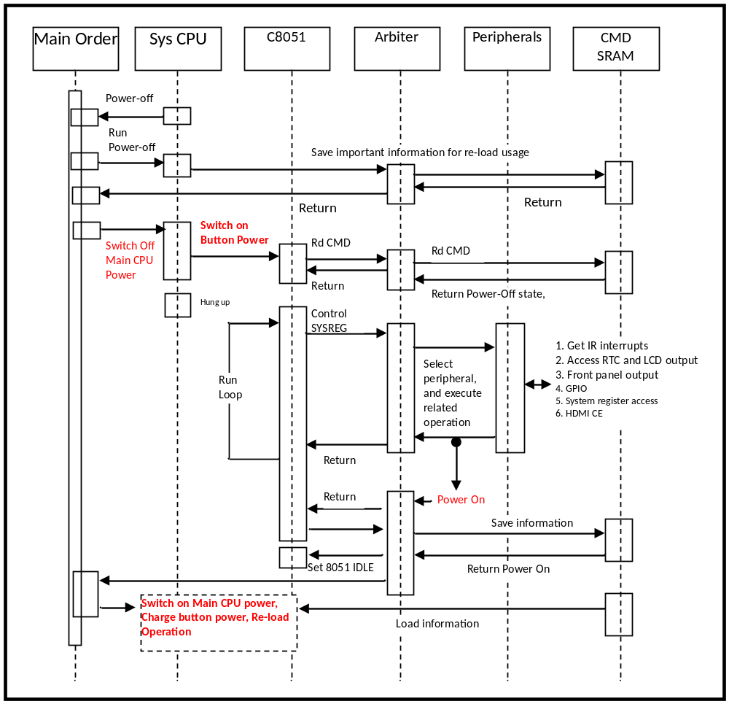Figure 3.10.29 PMU系统下端流程图

PMU系统下端流程图如上图所示。
下电过程由主CPU发起，主系统下电时，C8051控制SYSREG并关闭主系统供电，此时系统进入待机状态，功耗最低。在系统下电前，主CPU可以在PMU的SRAM中保存必要的信息，当系统从待机状态唤醒后，可以重新加载这些缓存的信息。

DMA

概述
系统支持DMA，用于数字音频接口/模拟音频接口的数据搬移。支持内存至总线设备或总线设备至内存的两种DMA操作。

特点
- 两个物理DMA通道，数字音频接口与模拟音频接口复用相同的DMA通道。
- DMA源地址可配置。
- DMA目的地址可配置。
- DMA可配置最大数据传输量为4M字节。
- 可配置总线接口传输大小：8~1024字节。
- 可配置总线数据位宽：1,2,3,4或8字节。
- 软件直接可配置或通过内存描述符解析得到DMA控制信息。
- 主处理器启动DMA操作。
- 中断信号标明DMA操作结束。
- 通过Round Robin仲裁方式共享AMBA总线主机接口。
- 全流水结构，高数据流量。
- 支持AMBA总线从接口读写寄存器。

功能描述
通过软件配置，DMA将源地址数据搬移至目的地址。DMA引擎由源地址的最低地址开始读取数据，写入目的地址的最低地址，其后的操作对地址进行累加，直至完成配置的数据量传输。
DMA通道1用于音频外设接收数据至内存的数据搬移，DMA通道2用于将内存数据搬移至音频外设缓存。

工作方式
数字音频接口与模拟音频接口两个外设复用相同的DMA通道，通过配置AHB通用寄存器中的Audio_i2s_sel寄存器完成外设选择。

一次完整的DMA包括如下步骤：
- DMA通道配置完成。
- 使能DMA传输。这将启动数据的搬移过程。
- 一系列的数据读写操作，完成由源地址到目的地址的数据搬移。
- 当配置的数据量搬移完成时，一次数据搬移结束。
- DMA通道数据传输功能自动变为非使能。
- DMA传输状态被记录至通道状态寄存器。

DMA通道必须在任何DMA操作前完成配置。每个DMA通道有三个寄存器用于保存DMA操作的配置信息：
- 通道控制寄存器。
- 通道源地址。
- 通道目的地址。

一次DMA操作最多可以搬移4M字节数据。AMBA总线传输大小可配置为8~1024字节，AMBA总线位宽可配置为1,2,4,或8字节。不支持内存到内存或设备到设备的数据搬移。

工作模式
在启动任何DMA操作前，系统软件先选择外设以及对应的DMA通道，并对相应的通道寄存器进行配置。
在软件配置期间，DAM通道必须是非使能的。在工作模式下，数据传输使能控制标志是通道控制寄存器中的使能比特。当该比特写“1”后，DMA传输启动。一次典型的数据传输，首先控制器会配置源与目的地址，然后配置通道控制寄存器其余的信息，最后向使能比特写“1”启动传输。当数据传输完成或传输出错时，DMA通道会产生一个中断，该中断会告知主控器，DMA传输已完成。

定时器

概述
定时器实现定时功能。原理是通过记录标准时钟的脉冲个数来达到计时功能，所有本质上定时器即为计数器。

特点
3组独立32位可编程定时器，每组定时器拥有2个匹配数寄存器，且计数值可以随时读取。
三个计时器可以独立配置为使用内部时钟或外部时钟。使用内部时钟时，定时器的时钟与APB总线时钟相同。使用外部时钟时，时钟由相应的GPIO输入。此时定时器容易受到输入时钟的影响。

功能描述
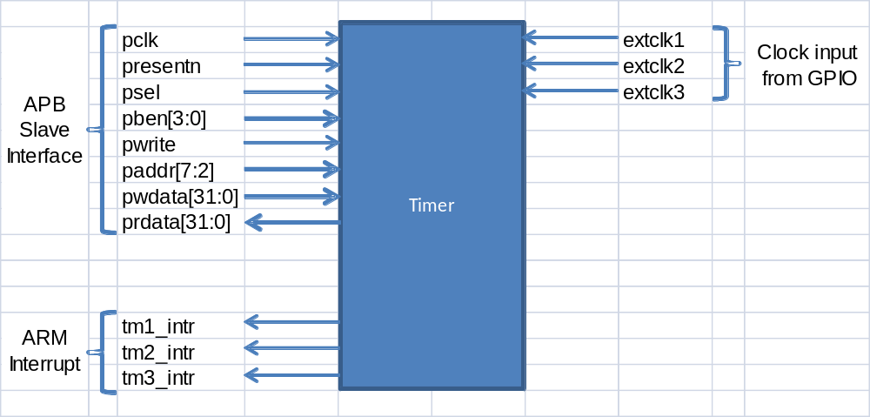
Figure 3.13.30 定时器功能框图

工作方式
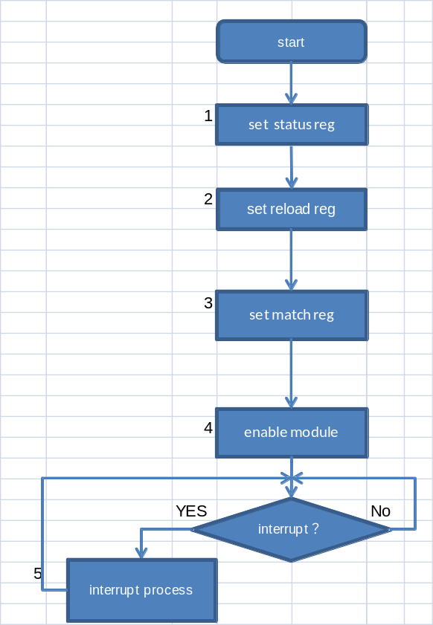
Figure 3.13.31 定时器配置流程图

配置流程：
1 设定计数值寄存器。当定时器开始工作后，此寄存器值将在每个时钟减1。
- 设定重载值寄存器。当计数值寄存器为0后，计数值寄存器将设置为此寄存器值。
- 设定匹配寄存器。当计数值寄存器等于此寄存器时，产生中断信号。
- 开启计数器
- 中断处理

看门狗

概述
看门狗是一个特殊定时器（自减计数器），用于防止因为外界干扰或者程序错误等原因，造成系统锁死。原理为系统运行后也就启动了看门狗的计数器，看门狗就开始自减计数，如果到了一定的时间还未清除计数器，那么看门狗计数器就会溢出从而引起中断，产生系统复位信号。

特点
看门狗计数时钟与APB总线时钟相同，看门狗复位时将产生一个系统复位信号和一个中断信号。

功能描述
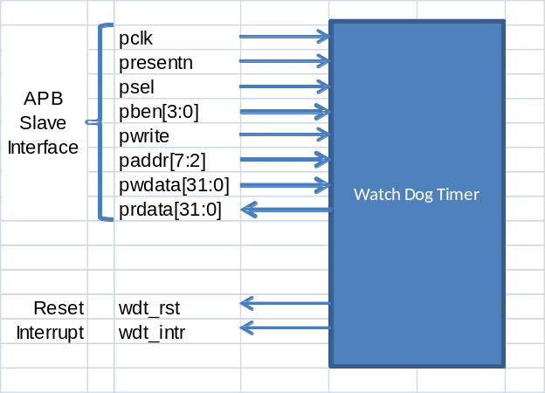
Figure 3.14.32 看门狗功能框图

工作方式
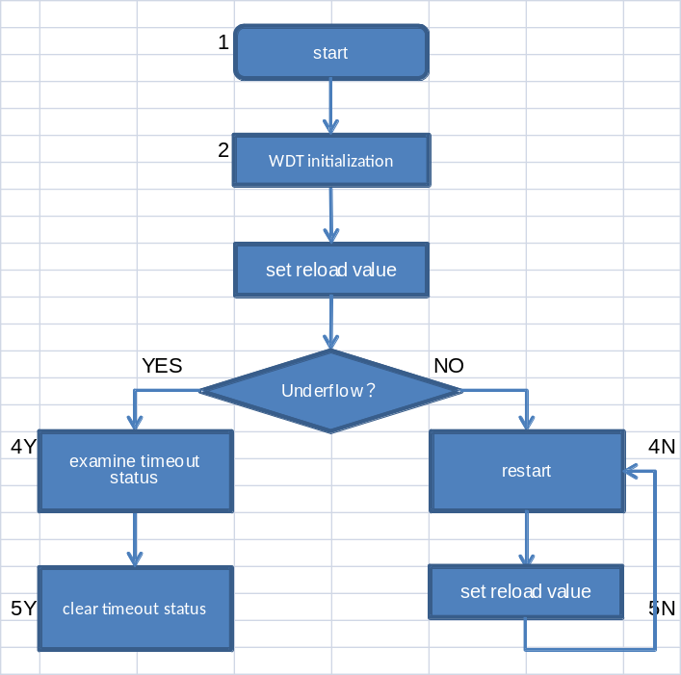
Figure 3.14.33 看门狗配置流程图

配置流程：
- 看门狗初始化。配置控制寄存器，启用复位信号，配置复位信号脉宽，开启看门狗。
- 设定重载入值寄存器。当看门狗计数器下溢出是，计数器将载入此寄存器值。
- 溢出判定
- Y计数器已经下溢出。检验超时状态寄存器，判定系统复位由看门狗引起。
N没有溢出。重设寄存器，清除看门狗。
- Y清除超时状态寄存器。
N设定重载入值寄存器，或者直接定时清除看门狗。

外围接口

DDRC

概述
DDRC是DDR Controller的简称，主要功能是实现DDR的时序控制以及系统BUS与DDR之间数据的交换等功能，是系统数据与内存交互的主要通道；该DDRC实现了高性能DDR控制器，总线数据位宽为64bit@200MHz，采用流水线式的数据流处理，最多可接收8个总线请求，支持多种不同的DDR SDRAM，例如：DDR2/DDR3等；

特点
1.支持DRAM类型为DDR2,DDR3,最大DRAM容量8Gbit;
2.可配置外部数据总线为32bit/64bit,内部总线为64bit;
3.DDR CLOCK可达400MHz, data rate 可达800MHz;
4.支持从1byte到1Kbyte任意突发长度，但是一次突发请求不能跨越2KB边界;
5.支持INCR和WRAP传输模式;

功能描述
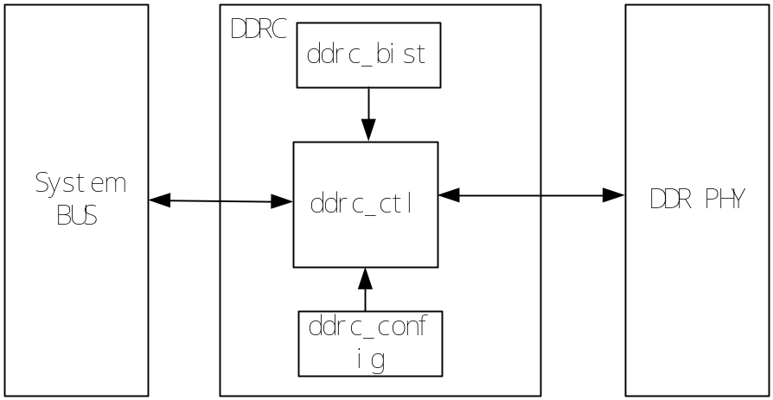
Figure 4.1.34 ddrc block diagram

ddrc_bist : 该模块是ddrc build-in self test的缩写，目的是在芯片FT阶段进行快速测试ddrc和ddr phy的功能，该模块通过芯片顶层端口控制内部所要测试的地址以及启动该模块工作，测试完成后，输出test result送给芯片顶层pin以便测量测试结果；
ddrc_ctl: 该模块主要功能为接收处理总线请求，数据预处理，system bus时序控制等，是ddr controller主要功能模块；
ddrc_config: 该模块是ddrc寄存器配置模块，用于配置各种时序参数以及ddrc_ctl所需的功能寄存器配置；
ddrc的数据接口是简单的握手协议，下图为ddrc接口时序图；
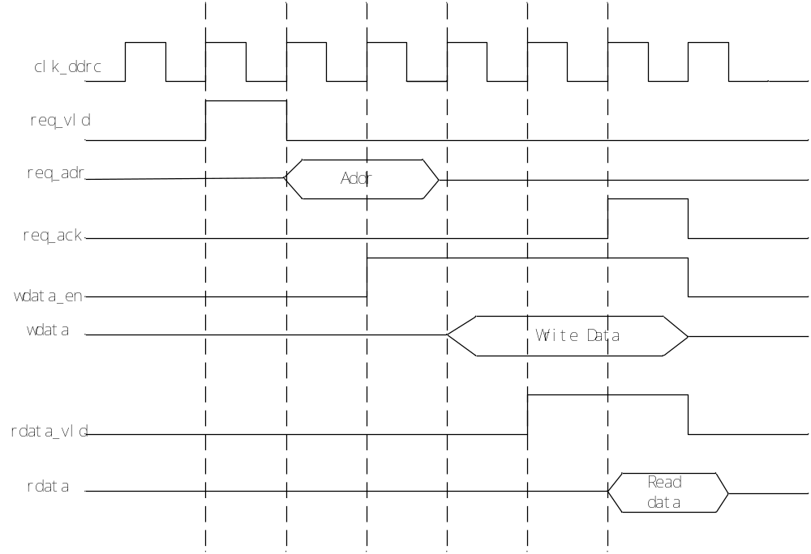
Figure 4.1.35 ddrc接口时序图

工作方式
该DDRC工作前必须遵循规定的寄存器配置流程,如下：
1. 配置DDR PHY的PLL以及工作寄存器；
2. 配置ddrc_reset为高电平，以复位ddrc所有寄存器；
3. 配置ddrc_cfg，启动DRAM标准初始化流程；
4. 使能ddrc_ctl；
5. 正常访问数据；

USB

概述
USB接口主要用于批量数据传输和保存。包括USB Controller和USB PHY，符合USB2.0协议，支持高速（480Mbps）和全速（12 Mbps）传输，支持OTG功能，可以工作于host和device模式。USB内置容量可配置的FIFO，可以通过DMA进行数据传输。USB Controller通过32bit AHB总线连接到ARM，USB PHY通过配置寄存器总线连接到ARM。

特点
- 支持USB2.0标准的高速和全速传输功能，兼容USB1.1
- 支持USB OTG功能
- 支持USB host模式和device模式
- 除了EndPoint 0，最多可以支持7个IN/OUT EndPoint
- USB内置FIFO，动态可配，FIFO支持DMA传输
- USB PHY 支持UTMI+level2的功能

功能描述
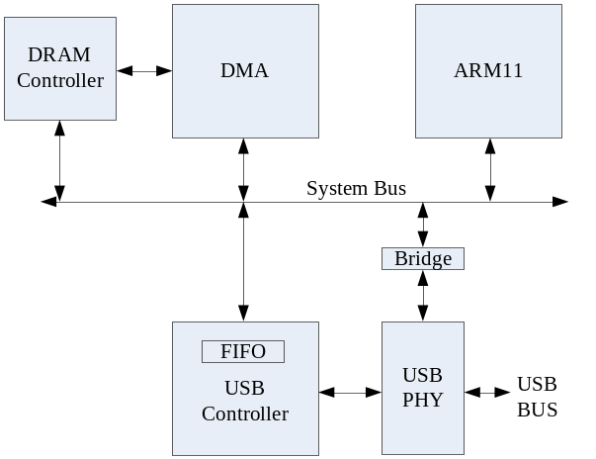
Figure 5.2.1 USB系统功能框图

如上图所示，ARM11通过AHB总线访问USB Controller和USB PHY。DMA通过AHB总线在DDR 和USB FIFO之间进行数据传输。
USB Controller：USB Controller支持USB OTG 功能，主要有host模式和device模式，
USB PHY：USB PHY主要是负责将USB controller发送过来的并行输出数据转换成高速的串行数据发送到USB总线上。同时还将USB总线上接收的高速串行数据转换成低速的并行数据传送给USB controller。USB PHY 符合USB 2.0 标准，支持16bit UTMI 接口。
DMA Controller：DMA Controller 是通用DMA。主要在DDR 和USB FIFO之间进行数据传输。

工作方式
Host 模式下DMA 操作流程如下：
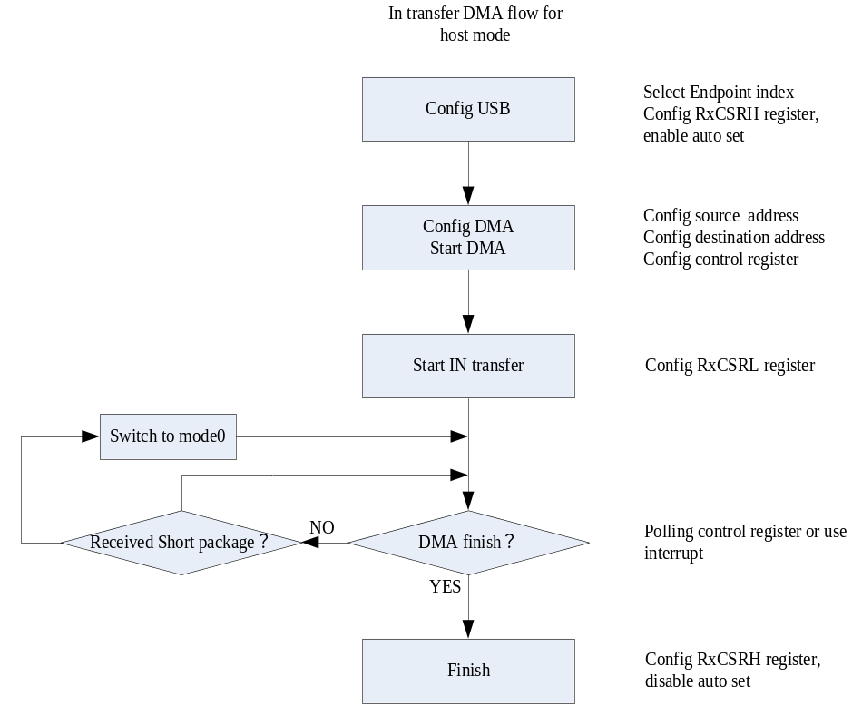
Figure 5.2.2 Host 模式DMA In 传输
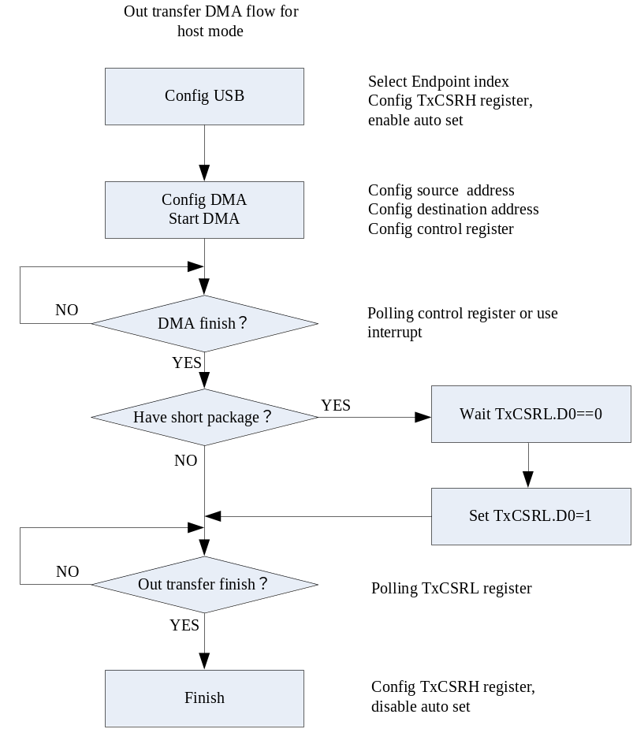
Figure 5.2.3 Host 模式DMA Out 传输
Device 模式下DMA 操作流程如下：
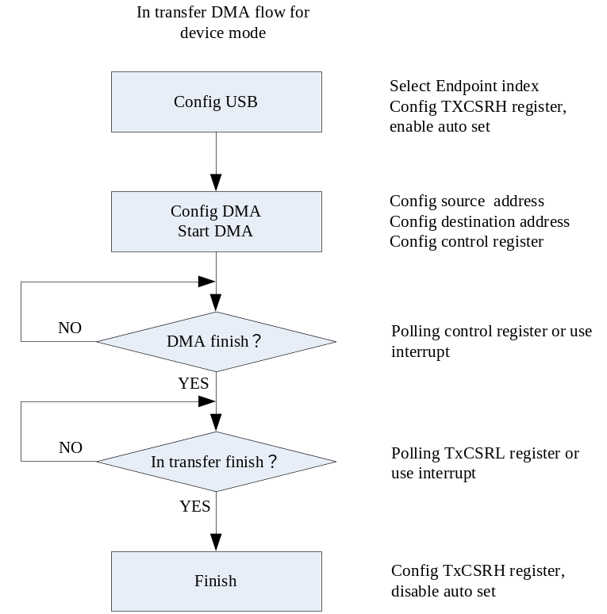
Figure 5.2.4 Device 模式DMA In 传输
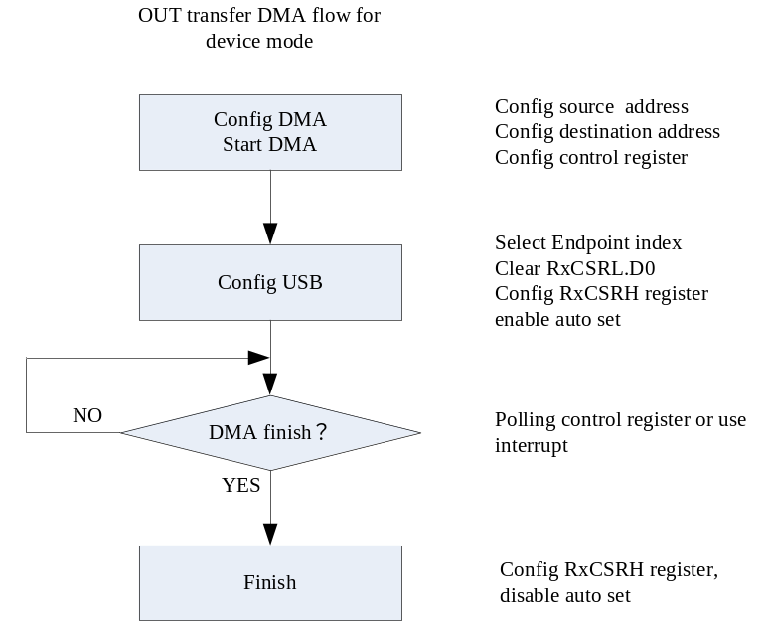
Figure 5.2.5 Device 模式DMA Out 传输
USB通过DMA在ARM11的控制下与DDR进行数据交互。USB把DDR当作存储媒介实现mass storage class device的存储功能。
此外ARM程序负责控制USB控制器，实现USB BUS所必需的枚举操作，和各种通信握手。
Firmware工作流程如下图所示，Mass storage class firmware需要实现三大功能：首先解析setup数据包，进行枚举握手和其他功能握手；然后按照mass storage class所规定的协议解析SCSI command；最后启动DMA，进行数据传输。
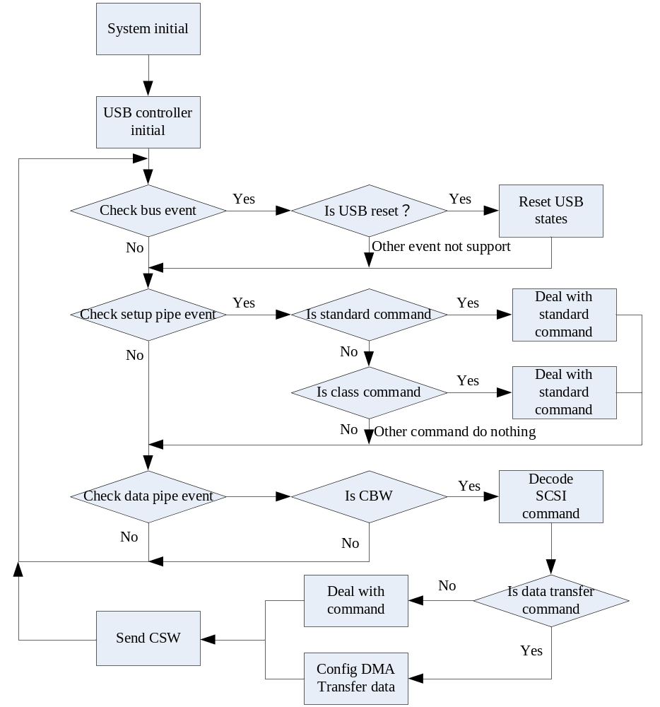
Figure 5.2.6 Firmware工作流程如下图
完成初始化后，程序进入主循环。先后查询是否有BUS event，setup event和data event产生。
当BUS event产生后，判断是否是USB BUS reset事件。如果是则reset程序中各标志位，并等待reset结束。其他BUS event暂不支持。
收到setup event后按照setup command的格式对setup package进行解析。如果是standard command，则按照标准的枚举协议进行处理。如果是class command，则按照mass storage class中的setup协议进行处理。其他command不做处理。
收到data event后先按照mass storage class中的协议解析是否收到CBW。不是则不进行处理。是则解析CBW中的SCSI command。如果SCSI command是数据请求command，则启动DMA进行数据传输。其他command按照SCSI协议进行处理。处理完毕后发送CSW，报告处理结果。

Ethernet

概述
以太网控制器使能一个主机通过以太网发送和接收数据，并严格按照IEEE 802.3-2002标准。其遵循以下标准：
- IEEE 802.3-2002 Ethernet MAC部分
- AMBA 2.0 AHB Master/Slave端口

特点
- 支持10/100-Mbps数据传输速率
- IEEE 802.3 MII接口与内部/外部Ethernet PHY通信
- 支持full-duplex和half-duplex操作
- 在half-duplex下支持CSMA/CD协议
- 在full-duplex下支持IEEE 802.3x 流控制
- Preamble和SFD在传输中有插入，而在接收包里会删除
- 接收帧Pad/CRC自动剥离选项
- 可编程的帧长度。支持标准以太网帧或特大以太网帧最大到16Kbytes
- 可编程的InterFrameGap（40-96 bit times）
- 支持各种灵活的地址过滤模式
- 对接收帧支持IEEE 802.1 Q VLAN 标志检测
- 对应用层提供独立的发送，接收，和控制接口
- MDIO Master接口用于PHY设备的配置和管理
- 接收到的IP和TCP/UDP数据包校验和off-load

功能描述
Ethernet模块主要包含AHB接口，DMA核，GMAC MTL模块，MAC核，RMII接口等几个模块。AHB Slave接口用于DCR和CSR寄存器的读写，AHB Master接口则用于以太网帧数据的收发，RMII接口则用于与PHY的通信。接口时序图
Ethernet帧数据发送和接收时接口时序如下：

tx_clk
 | txen
txd[3:0] |  |  |  | data |  | data |  | data |  | data |  |  |  |  | …… |  |  |  |  |  | data |  | data |  | data
 | crs
 | col
rx_clk
 | rxdv
rxt[3:0] |  |  |  | data |  | data |  | data |  | data |  |  |  |  | …… |  |  |  |  |  | data |  | data |  | data
 | rxer
Ethernet无冲突发送和接收时序

工作方式
Ethernet模块由DMA通过AHB总线发送/接收帧数据，PHY（外部PHY或内部PHY）的选择则由相应的GPIO配置实现，并通过RMII接口实现MAC控制器与PHY的通信。Ethernet控制器的配置流程如下图所示。
配置GPIO
初始化以太网MAC中断向量表
配置GMII地址/数据寄存器
MAC对PHY进行RMII读写操作
配置MAC/DMA寄存器
配置发送/接收描述符
启动发送器/接收器
读/写完成？
N
Y
Ethernet MAC配置流程图

数字音频接口

概述
全双工传输/接收的数字音频接口，通过AHB接口对模式寄存器进行相应的配置，可提供连续的数据格式。支持双通道I2S协议。支持I2S、左对齐、右对齐等5种音频数据格式。

特点
- 全双工通信
- 双通道
- 支持采样率24KHZ，32KHZ，44.1KHZ，48KHZ

功能描述

模块框图
主要包含RX、TX及时钟生成等模块，其内部结构及外围如下：

Rx_data Tx_data

DAI Module
RX
TX

AHB
Reg
High-speed AHB
AHB Slave Interface
FIFO
FIFO
I2S_SI_I
I2S_SO_I
WS/SCK generator

工作原理
在I2S模式下，信号SCK可作为输入或输出。在其他模式下，芯片作为master的情况下，SCK只能作为输出。提供2个独立的数据通道，分别用于数据的传输和接收。每个数据通道都包含一个FIFO，一个FIFO门限寄存器和FIFO标志寄存器，中断信号，DMA请求及应答信号。到ARM核的中断则通过中断向量控制器(VIC)到达。DMA的传输则由DMA引擎来控制。提供两个中断信号给ARM，分别用于传输和接收。
传输控制寄存器和接收控制寄存器在复位后默认为slave模式，初始化时需要将这些寄存器设置为master模式。设置为master模式后，SCK信号将为输出，并且依据I2S_CLOCK寄存器的clk_div分频audio clk生成。
有两种复位方式，分别为上电复位和FIFO复位。上电复位后，所有寄存器将会复位。当初始化控制寄存器的frst位设置为1时，只有发送器和接收器FIFO复位，而其他寄存器将保持原有的值。当txfrst位设置为1时，只有发送器FIFO复位，其他寄存器包括接收器FIFO不受影响；反之，当rxfrst位设置为1时，只有接收器FIFO复位，其他寄存器包括发送器FIFO不受影响。
提供如下寄存器以确定音频数据格式：
- 模式寄存器：选择5种音频数据格式
- 字长度寄存器：选择音频数据的精度
- 字位置寄存器：选择音频数据的位置
- 时槽计数寄存器：DSP模式下选择数据时间槽

工作方式
数字音频接口有两种工作方式，一种直接由cpu传输数据，另一种由DMA传输数据。在初始化前，须对VIC进行相应的初始化。D接口配置流程为，设置模式寄存器选择模式，设置时钟控制寄存器以配置时钟的工作模式，再通过对发送控制寄存器和接收控制寄存器的设置，然后对字长度、字位置及数据交错模式等进行相应的设置。如果采用的是DMA传输数据，在进行输入/输出使能后，还需要对DMA进行相应的初始化。配置流程图如下：
初始化VIC
配置数据格式、时钟
配置接收/发送控制、
FIFO阀值
设置字长度、字位置、
数据交织模式
使能接收/发送
DMA初始化
带DMA传输
读/写操作
N
Y

模拟音频接口

概述
模拟音频接口用于完成模拟音频信号到数字音频信号的转换以及数字音频信号向模拟音频信号的转换。模拟音频接口与数字音频接口复用相同的DMA通道，两个音频接口不可同时工作，通过配置AHB通用寄存器中的Audio_i2s_sel寄存器完成外设选择。

特点
- 支持1组MIC差分输入，采用sigma-delta结构ADC。
- 支持1组左右声道，差分输出，采用sigma-delta结构DAC。
- ADC采样率支持最高32KHz。
- DAC采样率支持最高48KHz。
- 支持DMA完成接收/发送数字音频信号的搬移。
- 模拟音频支持ADC到DAC的数据流测试。
- 支持内部产生sine波，完成对DAC的测试。

功能描述
模拟音频设备将芯片接口输入的MIC模拟差分信号转换为数字信号并存储于内存中；将需要发送的数字音频信号搬移至内部缓存，并通过DAC发送输出为差分的左右声道信号。

工作方式
模拟音频接口与数字音频接口复用相同的DMA通道，两个音频接口不可同时工作，通过配置AHB通用寄存器中的Audio_i2s_sel寄存器完成外设选择。
模拟音频接口工作时，需要先完成相关的模拟/数字部分的寄存器配置，软件配置ADC时，需要配置其为MIC处理模式。其后根据应用需要，配置DMA完成数据搬移工作。
模拟音频模块内部的FIFO数据位宽为32比特，深度为64，左、右声道数据分别占用低、高16bit数据位置。

ADC

概述
ADC为两路10bit 逐次逼近型（SAR）模数转换器，实际应用中只用了两路模拟输入通道，通过多路选择器选择其中一路进行模数转换，输出10bit数字信号，主要用于低速监控应用，例如温度和光线传感器等。ADC的工作频率可以通过寄存器配置时钟分频系数。
如果采样电压超过高阈值或小于低阈值，ADC会产生中断信号，软件可以采用通过中断处理函数来做相关处理。

特点
- 2路模拟输入
- 采样频率可配置，默认工作频率6 Mhz
- 通过总线配置寄存器
- 支持freerun和oneshot模式
- 高阈值和低阈值可配置
- 采样数据超过阈值会产生软件中断

功能描述
ADC分为模拟部分和数字部分，可以通过寄存器配置为freerun或oneshot模式，oneshot模式只执行一次模数转换，freerun模式不断重复执行模数转换。两路模拟输入通过内部的多路选择器选择一路进行模数转换，产生10bit的数字信号。
ADC的数字部分，主要用于采集到的数字信号阈值比较和中断信号的产生。如果模数转换结果大于高阈值或者小于低阈值产生中断信号
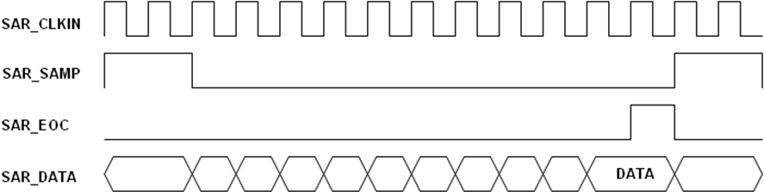Figure 5.6.2 ADC模数转换时序图

工作方式
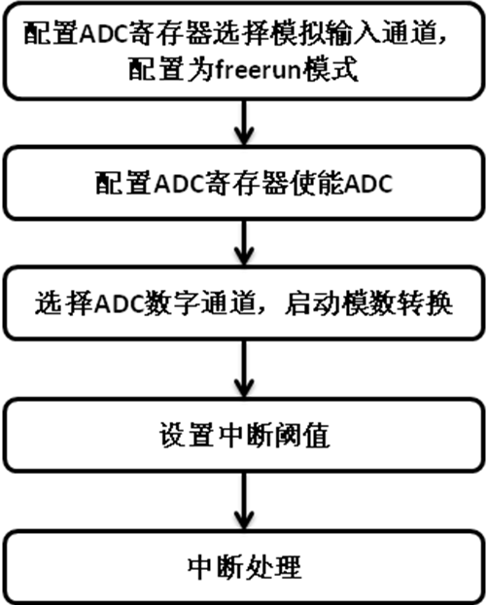
Figure 5.6.3 ADC配置流程图

模拟IP
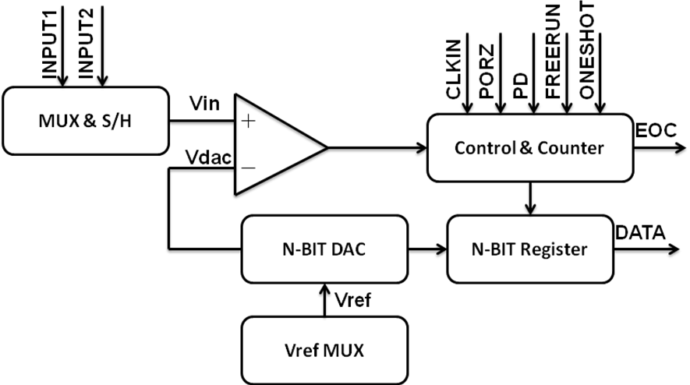
Figure 5.6.3 ADC模拟IP功能框图

SAR ADC实质上是实现二进制搜索算法。其基本结构如上图所示，模拟输入电压Vin由多路选择器选择模拟输入通道，采样/保持电路保持，为实现二进制搜索算法，N位寄存器首先设置中间刻度(即:100… …00，最高位为1)。这样强行数字/模拟转换器(DAC)输出Vdac为Vref/2，其中Vref是提供给ADC的基准电压。然后，比较确定Vin是小于还是大于Vdac。如果Vin > Vdac，则比较器输出逻辑高电平或1，N位寄存器的最高有效位(MSB)保持1；相反,如果Vin < Vdac，比较器输出逻辑低电平或0，N位寄存器的MSB清为0。随后，SAR控制逻辑移至下一位，并将该位置为高电平同时使该过程一直持续到最低有效位(LSB)。上述操作结束后，也就完成了转换，N位转换结果储存在寄存器内，以并行的方式输出。N位SAR ADC需要N个比较周期，同时在当前一位转换完成之前不得进入下一次转换。

UART

概述
UART通用异步发送器模块包含uart0,uart1,uart2三个端口。每个端口都支持中断访问的模式，支持5，6，7，8bits的数据长度，奇偶校验，停止位，并包括一个波特率控制器。uart2单独支持RS485协议输出。

特点
UART模块配合波特率控制器支持对外部端口上的异步信号进行收发的同步处理。UART支持的波特率通过寄存器DLL，DLH可配。收发单个数据的位数通过线控制寄存器LCR可配置，支持5~8bits四个长度。uart2同时支持RS485模式输出。
每个UART模块包含收发数据进行缓冲的FIFO功能，帧校验功能（支持break收发模式）。支持对校验结果输出中断，校验结果根据线状态寄存器IIR可查询。支持根据输入输出FIFO水线产生中断，中断水线FIFO控制寄存器FCR可配置。所有中断合成一个中断信号输出，中断源通过寄存器IIR进行查询。并且三个中断的使能通过寄存器IER可配置。
UART寄存器支持通过APB桥进行读写访问。所有寄存器利用8组地址通过latch register的方式对11个寄存器进行访问。

功能描述
UART模块功能框图如下：
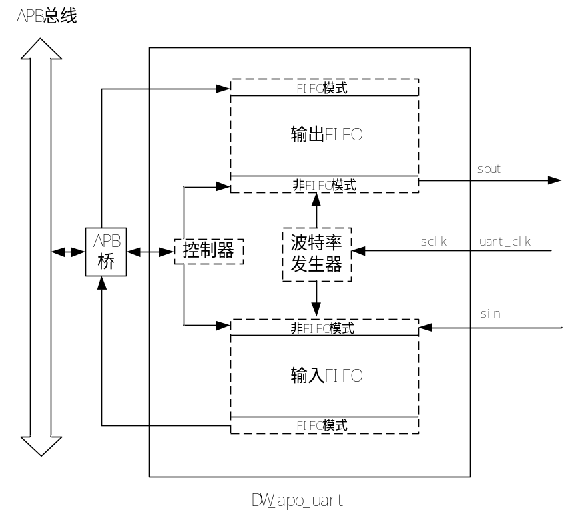
Figure 4.7.36 UART模块功能框图

- 支持异步收发波特率可配置。
uart模块采用输入输出独立的两个数据线sin和sout进行异步信号输入输出。
uart模块包含pclk,sclk两个输入时钟信号，pclk为APB时钟控制所有内部寄存器，sclk由rct模块产生的uart_clk输入。波特率发生器根据DLL,DLH配置的divisor参数对sclk进行分频产生boaud_clk输出给输入输出FIFO控制sin采样和sout输出的数据的时钟周期，计算公式如下：
boaud_clk=sclk/(16*divisor)
输出和采样数据时序如下图，字符数据的长度根据控制器可配。输出N位字符数据后，根据前面输出数据bit 1的数量再输出1位奇偶校验位，以保证字符数据加奇偶校验位共输出奇个数或偶个数的bit 1。这之后输出为高电平的stop bit。两个字符之间为高电平的空闲位。
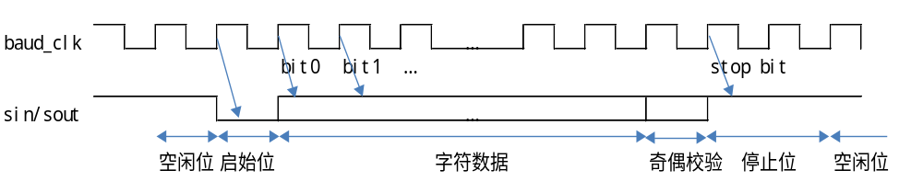Figure 4.7.37 uart外部接口收发时序图
同时支持发送奇偶校验位，以及按照奇/偶校验模式检查接收到数据的奇偶校验是否正确。通过配置LCR寄存器，收数据的奇偶校验功能可关闭，同时sout输出时不输出奇偶校验位。可配置选择奇或者偶数的校验。可配置stop bit的长度为1~2bit。
- 输入输出FIFO
uart包含一个输入FIFO和一个输出FIFO。使得可以批量输入输出数据，减少对CPU的占用次数。FIFO深度为16x8bits。Uart FIFO可以根据水线产生中断，CPU可以通过APB总线从RBR寄存器读走数据，或者向THR寄存器写入要发送的数据。通过配置寄存器FCR，可以控制：
1.输入中断水线为1个字符，1/2满，1/4满，差2个字符满4种情况；
2.输出中断水线为空，2个字符，1/4满，1/2满4种情况；
3. TX，RX FIFO单独复位
4. FIFO为FIFO模式或非FIFO模式。FIFO模式切换时，RX/TX的FIFO都被复位。
- 数据收发检查和告警。
uart模块对数据的收发进行检测以保证数据正确性，从而通过寄存器LSR产生3个告警：1.stop bit错误告警，如果一帧最后没有检查到stop bit将对应告警寄存器置1；2. 接收到的数据奇偶校验错误，产生告警；3. 在非FIFO模式下，如果一个数据还没有被输出或者读走，就收到新的数据，产生覆盖告警，告警产生时，旧的数据将被覆盖丢失。
另外uart在RBR至少收到一个数据时，会产生DR告警，该告警被读清。
支持break收发模式，当配置LCR bit6为logic 1时，sout输出保持为低，进入发数据break状态，直到LCR bit6清除。如果输入的sin信号保持为低的时间超过start_time+data_bits+parity+stop_bits的长度，uart模块进入收数据break状态，LSR的bit 4置1产生break interrupt。该告警读清。
- LOOP BACK测试模式。
uart模块支持Loop Back模式对模块内部数据通道进行检查。配置MCR寄存器第4个bit为1后配置为Loop Back模式。该模式下sout输出被固定为1，串行的输出数据被从内部输入到sin。该模式下所有的中断功能都可以使用。该模式是为了检查uart内部数据通道是否正确。
- 支持RS485模式。
uart2支持在非auto_flow模式下（默认模式），rts_n, dtr_n保持输出高电平。

SPI

概述
SPI是串行外设接口（Serial Peripheral Interface）的缩写，是一种高速，全双工，同步的通信总线。其由四根线组成，分别是SDI（数据输入）、SDO（数据输出）、SCLK（时钟）、CS（片选）。
（1）SDO – 主设备数据输出，从设备数据输入；
（2）SDI – 主设备数据输入，从设备数据输出；
（3）SCLK – 时钟信号，由主设备产生；
（4）CS – 从设备使能信号，由主设备控制。

特点
拥有两个SPI控制器。第一个控制器为主设备模式，最多支持6个SPI从设备。第二个控制器也是主设备模式，支持1个SPI从设备。另外，第二个控制器支持自动SPI（TSSI）传输模式。
在SPI TI模式传输时，首先在关闭SPI的情况下，将需要传输的数据填入FIFO，然后通过配置SPI TI映射到SPI的寄存器，开启SPI控制器进行自动数据传输。

工作方式
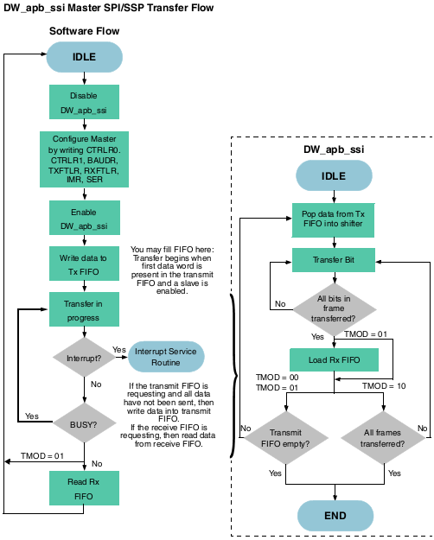
Figure 4.8.38 SPI配置流程图

配置流程：
- 关闭SPI
- 配置CTRLR0，CTRLR1，BAUDR，TXFTLR，RXFTLR，IMR，SER寄存器
- 启用SPI
- 将数据写入发送FIFO
- 传输数据
- 中断状态查询，没有中断产生执行步骤7，产生中断执行中断处理流程
- 传输数据忙状态查询，传输忙执行步骤5，传输完成执行步骤8
- 传输模式判定。单传输模式，完成。其他模式，读取接收FIFO内数据

SFLASH

概述
SFLASH控制接口用于SFLASH存储器的存取。可以通过将命令写入命令寄存器从而对该接口进行控制，也可在数据端口进行数据的读写操作。该控制接口采用串行通信的方式，实现处理器与SFLASH存储器间的通信。该接口运行在138MHZ频率下，同时产生串行时钟，以控制SFLASH存储器。在默认情况下串行时钟速率为13.8MHZ，并且可切换最大速率为69MHZ。

特点
- SPI Flash x1（支持SPI-Nor及SPI-Nand，CS片选）
- 支持64Mbit SFLASH
- 命令模式
- 支持单线/双线/四线I/O模式
- 可配置的串行时钟频率69M/34.5M/23M/17.25M/13.8M

功能描述
模块功能框图如下：
SFLASH (sf_clk) (sf_cs_n/
Controller sf_si/sf_so/
sf_wp/sf_hold)
CLK generator
State machine
High-sped AHB

每次往数据端口进行读写操作，都需要传输一个字长度的数据，如果4个字节的数据不是全部需要的，取低字节有效。在dummy周期下，数据只取最高字节有效。命令模式下，写入数据端口的数据是以字节为单位。

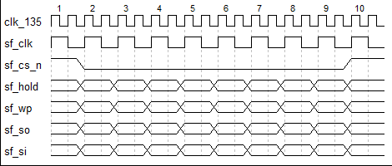

工作方式
SFLASH运行的标准流程为先执行SFLASH命令，命令由SFLASH_COMMAND寄存器写入。然后通过SFLASH_PORT寄存器进行数据读写操作（依据SFLASH命令）。如果写入的命令需要更多的地址类的数据，这些数据必须通过写入SFLASH_PORT寄存器来提供。每次对SFLASH_PORT寄存器的读写必须由SFLASH_HIF_ack信号应答，写操作情况下，应答信号表示本次写操作完成；读操作情况下，表示数据已读取完成。
配置命令模式
发送地址
配置传输速率
读/写操作

(右图为配置流程图)

SDIO

概述
SDIO模块不仅可以连接SD存储卡，同时也能连接支持SDIO接口的蓝牙适配器，GPS接收器，无线网卡等设备。

特点
支持标准容量卡（SDSC，不超过 2GB ），高容量卡（SDHC，大于 2GB 又不超过 32GB），和扩展容量卡（SDXC，大于 32GB 又不超过 2TB ）。支持1位，4位和8位传输模式。支持MMC 4.0协议。

功能描述
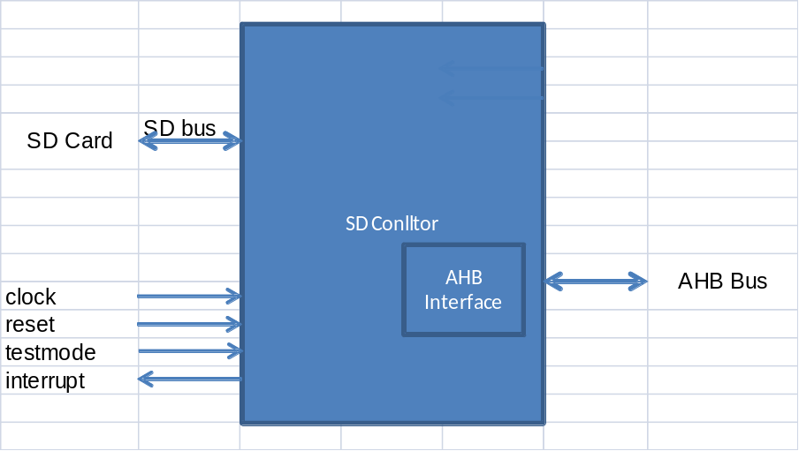
Figure 4.10.39 SDIO功能框图

工作方式
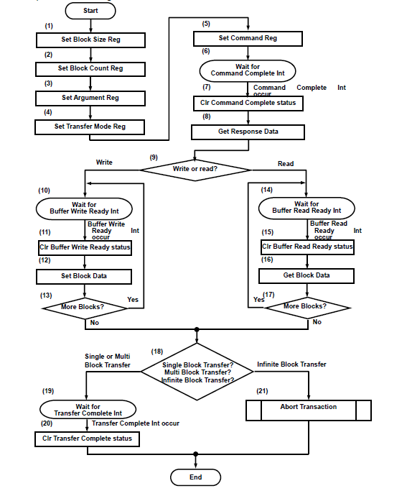
Figure 4.10.40 SDIO普通模式配置流程图

普通模式（非DMA）配置流程：
- 配置数据块格式寄存器
- 配置数据块计数寄存器
- 配置参数寄存器
- 配置传输模式寄存器
- 配置命令寄存器
- 等待命令传输完成中断
- 清除普通中断状态寄存器的命令传输完成中断
- 读取响应寄存器
- 写入SD数据或者从SD卡读取数据判定
- W等待普通中断状态寄存器的写入buffer就绪中断产生
- W清除buffer就绪中断
- W将块数据写入buffer寄存器。块数据大小应该符合步骤1的配置
- W如果为多块数据传输，重复步骤10W-12W，直到所有数据都被写入
- R等待普通中断状态寄存器的读取buffer就绪中断产生
- R清除Buffer就绪中断
- R从buffer寄存器读取数据。块数据大小应该符合步骤1的配置
- R如果为多块数据传输，重复步骤10R-12R，直到所有数据都被读取
- 如果为单/多块数据传输，执行步骤15，如果是为持续传输模式，执行步骤17
- 等待普通中断状态寄存器的传输完成中断产生
- 清除传输完成中断
- 中断传输，SD卡用CMD12命令，SDIO用CMD52

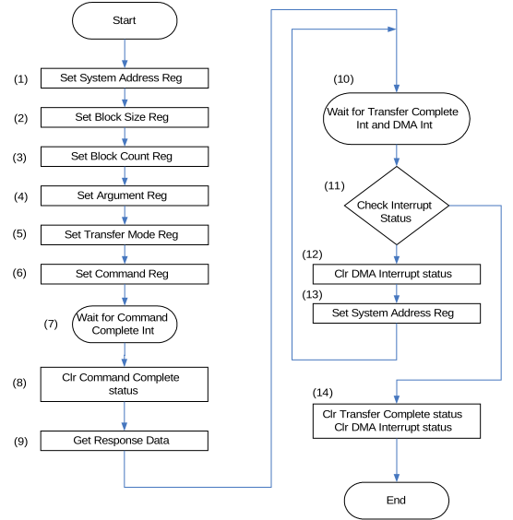
Figure 4.10.41 SDIO DMA模式配置流程图

DMA传输模式配置流程：
- 设定DMA地址
- 配置数据块格式寄存器
- 配置数据块计数寄存器
- 配置参数寄存器
- 配置传输模式寄存器
- 配置命令寄存器
- 等待命令传输完成中断
- 清除普通中断状态寄存器的命令传输完成中断
- 读取响应寄存器
DMA方式写入SD卡数据：命令响应接收完成后，SD控制器将对AHB总线发送请求。得到AHB的授权后，SD控制器开始从系统内存中读取一块数据，并将数据填入FIFO前半部分。当第一块数据就绪后，此块数据开始写入SD卡。向SD卡写入第一块数据的同时SD控制器开始读取第二块数据并填入FIFO后半部分。一旦FIFO空出，SD控制器就将从系统内存读回数据，直到读完所有数据。
DMA方式读取SD卡数据：从SD卡读取的第一块数据填入FIFO前半部分。FIFO内的数据就绪后，控制器将对AHB总线发送请求。得到AHB的授权后，SD控制器开始将FIFO内数据写入系统内存。向系统内存内写入数据的同时，SD控制器接收第二块数据并填入FIFO的后半部分。FIFO内就绪的数据不断被写入系统内存，直到所有数据传输完成。当FIFO被填满的时候，SD控制器通过读等待功能或暂停SD总线时钟的方式暂停接受数据。
- 等待传输完成中断和DMA中断
- 如果传输完成中断产生，执行步骤14，如果DMA中断产生，执行步骤12
- 清除DMA中断
- 设定其他数据的DMA地址后执行步骤10，进行其他数据的DMA传输
- 清除传输完成中断和DMA中断

PWM

概述
- 4个PWM输出
- 可编程的占空比和周期

特点
这里包含4个PWM输出，PWM的输出通过GPIO配置选择pin脚（具体参考GPIO配置章节）。每个PWM内的寄存器组地址都是独立的。当使能时，PWM将输出一个重复序列的逻辑高电平和低电平。每个逻辑高或逻辑低的持续时间是可编程的。
PWM模块挂在APB总线上，通过APB对PWM进行读写操作，以配置PWM的输出。PWM的输出，通过clk_pwm分频（常规模式）产生。
在一些应用里，PWM被用于镜头模组里，控制直流电机。并且满足PWM波形的改变与视频捕捉接口时钟间的同步。为避免PWM波形的不连续，以使电机噪音最小化，软件的执行需要参考下面的指南说明。
- 编程PWM_dat xon/xoff需满足（xon + xoff）* n = vsync周期，n为整数。这将保证vsync周期内的PWM脉冲周期个数为整数。
- 通过改变xon：xoff以控制占空比
- 通过控制xon与xoff的和以控制PWM频率（pwm freq = 1/time_equivalent(xon+xoff)）
- 按上述方式设置PWM freq以产生可听见的频率（大于20KHZ）

PWM模块（单个PWM输出）接口简要时序图如下：
clki/v_sck
pwm_enble
pwm_out |  |  |  |  |  |  |  |  |  |  |  |  |  |  |  |  |  |  |  |  |  |  |  |  | ……
PWM接口时序图

工作方式
配置GPIO
Set PWM Mode
Set PWM控制器
PWM 使能
pwm configure flow
在启动PWM输出前，需要通过APB总线配置PWM模式寄存器选择模式，并设置PWM控制寄存器配置PWM的脉冲周期及占空比。
PWM启动前配置流程如右图所示：

I2C

概述
I2C总线是一种两线式串行总线，用于连接控制器和外围设备。其只有两条总线线路：串行数据线SDA，串行时钟线SCL。每个连接到总线的器件都可以通过唯一的地址和主控制器进行通信。

特点
拥有两个I2C控制器。双向数据传输位速率最高支持400kbit/s。支持7位地址寻址和10位地址寻址。

功能描述
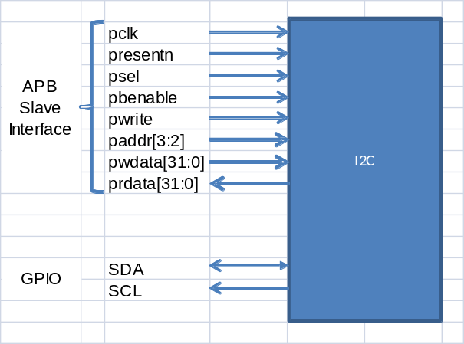
Figure 4.12.42 I2C功能框图

工作方式
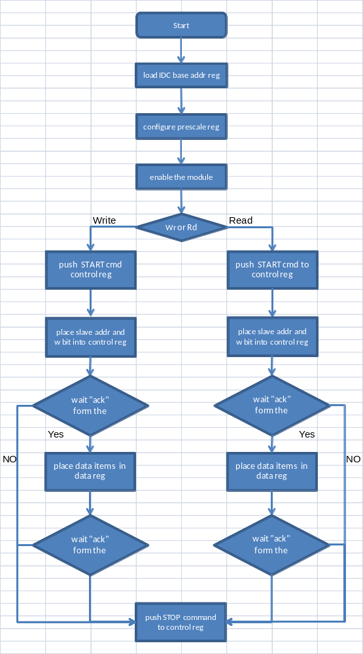
Figure 4.12.43 I2C普通模式配置流程图

普通模式配置流程：
- 选中I2C控制器
- 配置I2C时钟，APB bus clock/ (4*(prescale[15:0]+1)
- 启用I2C
- W读取操作，发送开始信号
R写入操作，发送开始信号
- W发送从设备地址，并设置为写入数据模式
R发送从设备地址，并设置为读取数据模式
- 等待从设备ACK信号响应
- W发送数据
R接收数据
- W等待ACK信号
R发送ACK信号
- 传输完成，发送停止信号

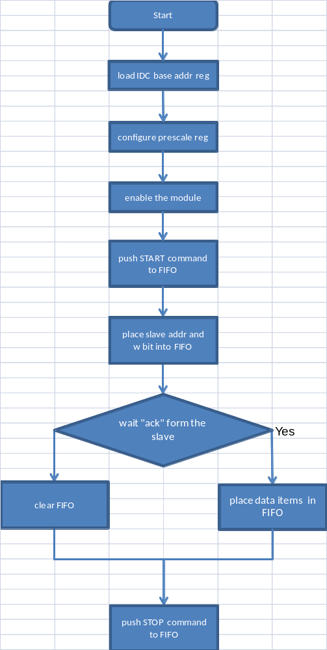
Figure 4.12.44 I2C自动模式配置流程图

自动模式只能用于写入从设备数据。自动模式与普通模式配置流程基本相同。区别在于自动模式数据寄存器拥有63个字节深度的FIFO。所以可以一次输出多个地址和数据到从设备，而不需要每写入一个地址或数据后等待ack信号。

VOUT

概述
VOUT模块挂在AHB总线上，通过AHB和CPU实现对其寄存器配置。
支持一路标清数据输出，VOUT通过合理的寄存器配置向CPU发起数据请求，并对请求回来的图像数据和OSD数据处理并blending后输出显示。
包含了OSD和图像数据的读取，OSD数据格式转换，OSD的scaler，及CVBS编码等功能。
VOUT模块主要实现以下功能：
- Video 和OSD图像数据的读取和处理；
- Video和OSD图像的mix；
- CVBS 编码；
- OSD的scaler；
- Mix后图像显示。

特点
- VOUT模块支持YUV422的图像数据格式；
- 一路标清数据输出；
- 图像数据的窗口大小及水平垂直位置偏移可配置；
- 可配置的背景颜色；
- 支持OSD mapped的数据格式，查表大小256x32bit，查找表数据寄存器可配置；
- 支持直接的OSD数据；
- PAL/NTSC编码器

Video DAC
VDAC是一个纯模拟IP，实现10bit数字信号到模拟的输出。通过寄存器接口对其配置。

Sensor接口

概述
GK7101支持与SONY、Aptina、OV、Panasonic等主流高清CMOS无缝对接，目前只支持并口数据输入，不支持MIPI和LVDS。
GK7101的Sensor接口分为三部分，一部分是芯片输出给sensor的参考时钟，系统会根据不同Sensor的需求提供24M/27M/37.125M/74.25M的时钟；一部分是I2C模块来实现Sensor芯片的控制；还有一部分则是接收Sensor输出的视频数据，随路时钟以及行、场同步信号，这部分接口电路的功能由Video Interface模块来完成。

特点
Video Interface模块能处理8bit/10bit/12bit/14bit的sensor Bayer Pattern的RAW输入数据，数据采集窗口可调。支持外部同步和内部同步两种同步方式，同步信号的极性可编程控制。支持内部Test Pattern产生模式。

功能描述
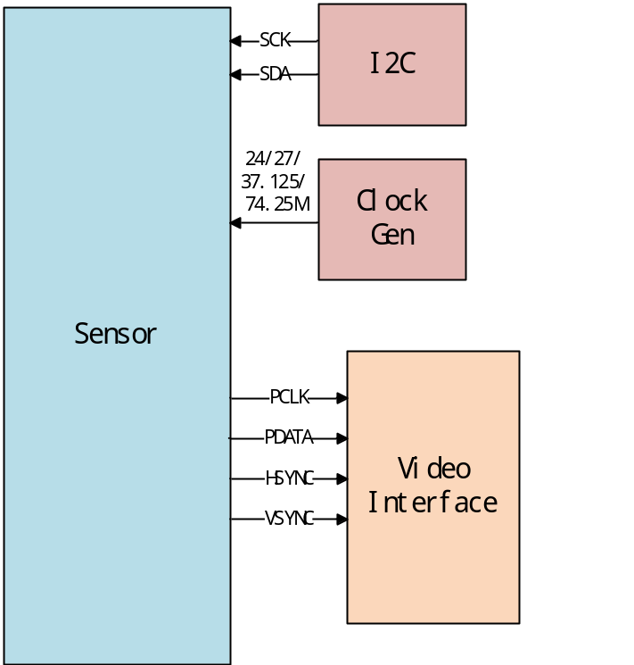
Figure 4.14.45 Sensor接口模块示意图

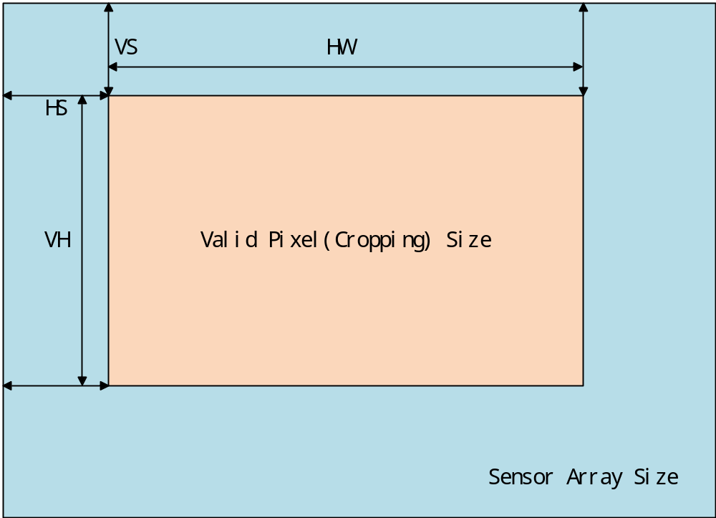
Figure 4.14.46 Sensor图像窗口示意图

工作方式
通过I2C对Sensor进行相关配置，不同厂家的Sensor会提供不同的寄存器对Sensor输出图像的尺寸，同步方式，数据位宽，旋转，增益，降噪等进行设置。有的Sensor自带PLL，我们只需要给一个24/27MHz的参考时钟，Sensor就会根据寄存器的配置自动生成相关分辨率所需的时钟，有的Sensor不带PLL，需要我们根据不同需求给Sensor合适的时钟。
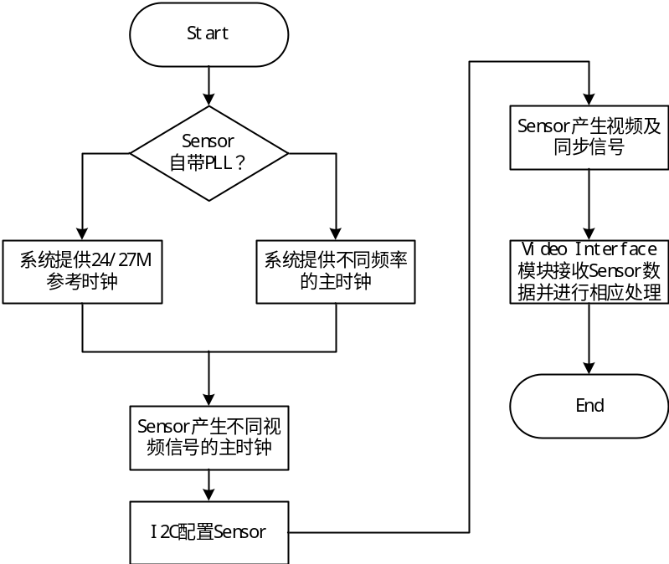
Figure 4.14.47 Sensor接口模块工作流程图

